УПРАВЛЕНИЕ ОБРАЗОВАНИЯ И НАУКИ ТАМБОВСКОЙ ОБЛАСТИ
ТОГБОУ СПО «Жердевский колледж сахарной промышленности»

Утверждаю
Заместитель директора по УР
_______________/ Н.В. Зингер/
«_______»____________20____ г.

Комплект контрольно-оценочных средств
по учебной дисциплине
ТЕХНОЛОГИЧЕСКОЕ ОБОРУДОВАНИЕ
основной профессиональной образовательной программы
по специальности 151031
Монтаж и техническая эксплуатация промышленного оборудования
(Базовый уровень)

2013
Комплект контрольно-оценочных средств разработан на основе Федерального государственного образовательного стандарта среднего профессионального образования по специальности 151031 «Монтаж и техническая эксплуатация промышленного оборудования» ( Базовый уровень) программы учебной дисциплины « Технологическое оборудование»

Разработчик(и):
ТОГБОУ СПО ПРЕПОДАВАТЕЛЬ БЕЛЬКОВ А.П.
«Жердевский колледж СПЕЦДИСЦИПЛИН
сахарной промышленности»
___________________ _________________ _____________________
(место работы) (занимаемая должность) (инициалы, фамилия)

___________________ _________________ _____________________
(место работы) (занимаемая должность) (инициалы, фамилия)

Одобрено на заседании предметно-цикловой комиссии _________________________________________________________
Протокол №__1_____ от «__5___» ___09______ 20_13___г.
Председатель ПЦК ______________ /Бельков А.П./

СОДЕРЖАНИЕ

- Паспорт комплекта контрольно-оценочных средств
- Результаты освоения учебной дисциплины, подлежащие проверке
3. Оценка освоения учебной дисциплины
3.1. Формы и методы оценивания
3.2. Типовые задания для оценки освоения учебной дисциплины
4. Контрольно-оценочные материалы для итоговой аттестации по учебной дисциплине
5. Приложения. Задания для оценки освоения дисциплины

- Паспорт комплекта контрольно-оценочных средств
В результате освоения учебной дисциплины «Технологическое оборудование» обучающийся должен обладать предусмотренными ФГОС по специальности СПО 151031 « Монтаж и техническая эксплуатация промышленного оборудования» ( Базовый уровень) следующими умениями, знаниями, которые формируют профессиональную компетенцию, и общими компетенциями:
У1. Уметь читать кинематические схемы машин.
У2.Уметь читать технологические схемы участков сахарного производства и полную схему технологического процесса.
У3. Уметь производить основные расчеты технологического оборудования.
У4. Уметь определять параметры работы оборудования и его технические возможности.
У5.Уметь подбирать технологическое оборудование по произведенным расчетам.
У6.Выбирать методы регулировки и наладки промышленного оборудования в зависимости от внешних факторов.
У7. Участвовать в работах по устранению недостатков , выявленных в процессе эксплуатации оборудования.

ОК1. Понимать сущность и социальную значимость своей будущей профессии.
ОК2. Организовывать собственную деятельность, выбирать типовые методы и способы выполнения профессиональных задач.
ОК3. Принимать решения в стандартных и нестандартных ситуациях и нести за них ответственность.
ОК4. Осуществлять поиск и использование информации, необходимой для эффективного выполнения профессиональных задач.
ОК5. Использовать информационно-коммуникационные технологии в профессиональной деятельности.
ОК6. Работать в коллективе и команде, эффективно общаться с коллегами , руководством , потребителями.
ОК7. Брать на себя ответственность за работу членов команды (подчиненных) , результат выполнения заданий.
ОК8. Самостоятельно определять задачи профессионального и личностного развития , заниматься самообразованием.
ОК9. Ориентироваться в условиях частой смены технологий и оборудования в профессиональной деятельности.
ОК10. Исполнять воинскую обязанность , в том числе с применением полученных профессиональных знаний ( для юношей).
Формой аттестации по учебной дисциплине является зачет и экзамен.

2. Результаты освоения учебной дисциплины, подлежащие проверке
2.1. В результате аттестации по учебной дисциплине осуществляется комплексная проверка следующих умений и знаний, а также динамика формирования общих компетенций:
Таблица 1.1
Результаты обучения: умения, знания и общие компетенции (желательно сгруппировать и проверять комплексно, сгруппировать умения и общие компетенции) | Показатели оценки результата  Следует сформулировать показатели  Раскрывается содержание работы | Форма контроля и оценивания  Заполняется в соответствии с разделом 4 УД
Уметь:
У 1. Уметь читать кинематические схемы.  ОК 1.Понимать сущность и значимость профессии | Контрольные задания. Тесты.  Демонстрация заинтересованности в своей профессии | З
У 2.Уметь читать технологические схемы участков сахарного производства и полную схему технологического процесса.  ОК2 . Организовывать собственную деятельность, выбирать типовые методы  и способы выполнения профессиональных задач | Контрольные задания . Тесты.  демонстрация эффективности и качества выполнения профессиональных задач | Э
У 3. Уметь производить расчеты технологического оборудования.  ОК3. Принимать решения в стандартных и нестандартных ситуациях. | Контрольные задания . Тесты.  демонстрация способности принимать решения в стандартных и нестандартных ситуациях и нести за них ответственность | З
У 4. Уметь определять параметры работы оборудования и его технические возможности.  ОК4.Осуществлять поиск и использование информации, необходимой для эффективногов выполнения профессиональных задач. | Контрольные задания . Тесты.  нахождение и использование информации для эффективного выполнения профессиональных задач. | З
У 5.Уметь подбирать технологическое оборудование по произведенным расчетам.  ОК 5-6.Использовать инфомационно-коммуникационные технологии в профессиональной деятельности.  _________________________________  У6.Уметь выбирать методы регулировки и наладки промышленногооборудования  в зависимости от внешних факторов.  ОК7-8.Брать ответственность за работу членов команды, самостоятельно определять задачи профессионаьного и личностного развития.  ___________________________________  У7.Участвовать в работах по устранению недостатков , выявленных в процессе эксплуатации оборудования.  ОК 9-10.Ориентироваться в условиях частой смены технологий и оборудован. .Исполнениявоинской обязанности с применением полученных профессиональных знаний. | Контрольные задания . Тесты.  демонстрация навыков использования информационно-коммуникационных технологий в профессиональной деятельности  __________________________________  Контрольные задания . Тесты.  Взаимодействие с обучающимися, преподавателями и мастерами в ходе обучения на принципах толерантного отношения; планирование студентом повышения личностного и квалификационного уровня  __________________________________  Контрольные задания . Тесты.  проявление интереса к инновациям в области профессиональной деятельности.  демонстрация готовности к исполнению воинской обязанности. | З  _____________________  Э  __________________  Э
Знать:
З1.Назначение и область применения технологического оборудования сахарных и крахмало -паточных предприятий. | Знать для проведения каких технологических процессов предназначено  то или иное оборудование на предприятих сахарной и крахмало-паточной промышленности.
З2.Устройство и принцип работы технологического оборудования сахарных и крахмало- паточных заводов. | Знать как устроено и принципы работы всего оборудования, находящегося в технологической линии и вспомогательного оборудования.
З3 Определение параметров работы и технические характеристики отдельных видов технологического оборудования сахарных и крахмало- паточных заводов. | Знать технические характеристики оборудования сахарного и крахмало-паточного производства.
З4 Наладку и технологические возможности оборудования сахарных и крахмало-паточных заводов. | Знать принципы наладки и технологические возможности оборудования.
З5 Нормы допустимых нагрузок оборудования в процессе эксплуатации на сахарных и крахмало-паточных заводах. | Знать нормы допустимых нагрузок оборудования и не допускать эксплуатации оборудования с нарушением  Правил эксплуатации.

3. Оценка освоения учебной дисциплины:
3.1. Формы и методы оценивания
Предметом оценки служат умения и знания, предусмотренные ФГОС по дисциплине Технологическое оборудование, направленные на формирование общих и профессиональных компетенций.
Оценки знаний и умений выставляется по 5-ти бальной системе во время проведения текущего контроля в форме опросов , тестирования, защиты практических работ . При проведении рубежного контроля используется тестирование по всей изученной теме. Используется в итоге накопительная система оценки знаний по всем формам контроля. Промежуточная аттестация проводится в форме дифференцированного зачета или экзамена.
При проверке результатов обучения оцениваются знания, умения и общие компетенции в объеме : У1-У7, ОК1-ОК10, З1-З5.

Контроль и оценка освоения учебной дисциплины по темам (разделам)

Таблица 2.2.

Элемент учебной дисциплины | Формы и методы контроля
Элемент учебной дисциплины | Текущий контроль |  | Рубежный контроль |  | Промежуточная аттестация
Элемент учебной дисциплины | Форма контроля | Проверяемые  ОК ,У , З | Форма контроля | Проверяемые  ОК , У ,З | Форма контроля | Проверяемые  ОК , У , З
Раздел1. Оборудование сахарных заводов |  |  | Контрольная работа №1 | У1,У2,У3.  З1,З2,З3.  Ок1,ОК3,ОК7. | Экзамен | У!,У2,У3,У4,У5  З1,З2,З3,З4,З5  ОК1-ОК7,ОК9
Тема 1.1.Общие сведения о сахарных заводах | Устный опрос.  Самостоят. работа | У1,У2  З1  ОК 1,ОК2
Тема1.2.Оборудованиедля подготовки сырья к переработке | Устный опрос  Практическое занятие№1  Тестирование  Самостоят. работа | У1,У2  З1,З2,З3,З4  ОК 1,ОК2,  ОК7
Тема1.3.Оборудование свеклоперерабатывающего и диффузионного отделений. | Устный опрос  Практическое занятие№2,3  Тестирование  Самостоят. работа | У1,У2,У3  З1,З2,З3,З4  ОК 1,ОК2,  ОК4, ОК7
Тема1.4.Оборудование для очистки сока и известкового отделения. | Устный опрос  Практическое занятие№4,5  Тестирование  Самостоят. работа | У1,У2,У3,У4  З1,З2,З3,З4  ОК 1,ОК2,  ОК4, ОК7
Тема 1.5. Оборудование для фильтрования сока и сиропа. | Устный опрос  Практическое занятие№4,5  Тестирование  Самостоят. работа | У1,У2,У3,У4  З1,З2,З3,З4  ОК 1,ОК2, ОК3,ОК4, ОК7
Тема 1.6. Оборудование для нагревания и выпаривания | Устный опрос  Практическое занятие№6  Тестирование  Самостоят. работа | У1,У2,У3,У4  З1,З2,З3,З4  ОК 1,ОК2, ОК3,ОК4, ОК7
Тема 1.7.Оборудование продуктового отделения. | Устный опрос  Практическое занятие№7  Тестирование  Самостоят. работа | У1,У2,У3,У4  З1,З2,З3,З4  ОК 1,ОК2, ОК3,ОК4, ОК7
Тема 1.8. Оборудование для сушки и упаковки сахара-песка и жома | Устный опрос  Практическое занятие№8,9  Тестирование  Самостоят. работа | У1,У2,У3,У4  З1,З2,З3,З4  ОК 1,ОК2, ОК3,ОК4, ОК7,ОК8
Раздел 2.Оборудование сахаро-рафинадного производства |  |  | Тестирование | У1,У2,У3,У4  З1-З5, ОК1-ОК8 | Зачет | У!,У2,У3,У4,У5  З1,З2,З3,З4,З5  ОК1-ОК7,ОК9
Тема 2.1.Оборудование для прессования рафинадной кашки | Устный опрос  Практическое занятие№10  Тестирование  Самостоят. работа | У1,У2,У3,У4  З1,З2,З3,З4  ОК 1,ОК2, ОК3,ОК4, ОК7
Тема2.2. Колочные станки. | Устный опрос  Практическое занятие№10  Тестирование  Самостоят. работа | У1,У2,У3,У4  З1,З2,З3,З4  ОК 1,ОК2, ОК3,ОК4, ОК7
Тема 2.3. Оборудование для упаковки рафинада. | Устный опрос  Практическое занятие№10  Тестирование  Самостоят. работа | У1,У2,У3,У4  З1,З2,З3,З4  ОК 1,ОК2, ОК3,ОК4, ОК7
Раздел 3.Оборудование крахмало-паточного производства |  |  | Контрольная  работа №2 | ОК1,ОК3,ОК7 У1,У2,У3.  З1,З2,З3. | Экзамен | У!,У2,У3,У4,У5  З1,З2,З3,З4,З5  ОК1-ОК7,ОК9
Тема 3.1.Оборудование для подготовки сырья. | Устный опрос  Практическое занятие№1  Тестирование  Самостоят. работа | У1,У2,У3,У4  З1,З2,З3,З4  ОК 1,ОК2, ОК3,ОК4, ОК7
Тема 3.2.Оборудование для измельчения зерна. | Устный опрос  Практическое занятие№2  Тестирование  Самостоят. работа | У1,У2,У3,У4  З1,З2,З3,З4  ОК 1,ОК2, ОК3,ОК4, ОК7
Тема 3.3. Оборудование для ситования и разделения. | Устный опрос  Практическое занятие№3  Тестирование  Самостоят. работа | У1,У2,У3,У4  З1,З2,З3,З4  ОК 1,ОК2, ОК3,ОК4, ОК7
Тема 3.4.Оборудование для нагревания и выпаривания. | Устный опрос  Практическое занятие№4  Тестирование  Самостоят. работа | У1,У2,У3,У4  З1,З2,З3,З4  ОК 1,ОК2, ОК3,ОК4, ОК7
Тема 3.5. Оборудование для фильтрации и прессования | Устный опрос  Практическое занятие№5  Тестирование  Самостоят. работа | У1,У2,У3,У4  З1,З2,З3,З4  ОК 1,ОК2, ОК3,ОК4, ОК7
Тема 3.6.Оборудование сушильного отделения | Устный опрос  Практическое занятие№6  Тестирование  Самостоят. работа | У1,У2,У3,У4  З1,З2,З3,З4  ОК 1,ОК2, ОК3,ОК4, ОК7
Раздел 4. Холодильное оборудование промышленных предприятий. |  |  | Тестирование | ОК1,ОК3,ОК7 У1,У2,У3.  З1,З2,З3. | Зачет | У!,У2,У3,У4,У5  З1,З2,З3,З4,З5  ОК1-ОК7,ОК9
Тема 4.1.Холодильные машины | Устный опрос  Практическое занятие№1,2  Тестирование  Самостоят. работа | У1,У2,У3,У4  З1,З2,З3,З4  ОК 1,ОК2, ОК3,ОК4, ОК7
Тема 4.2.Холодильные установки | Устный опрос  Практическое занятие№3,4  Тестирование  Самостоят. работа | У1,У2,У3,У4  З1,З2,З3,З4  ОК 1,ОК2, ОК3,ОК4, ОК7
Тема 4.3. Холодильный транспорт | Устный опрос  Самостоят. работа | У1,У2,У3  З1,З2,З3  ОК1,ОК2,ОК7

3.2. Типовые задания для оценки освоения учебной дисциплины
3.2.1. Типовые задания для оценки знаний З1, З2, З3…, умений У1, У2 …. (рубежный контроль)

.
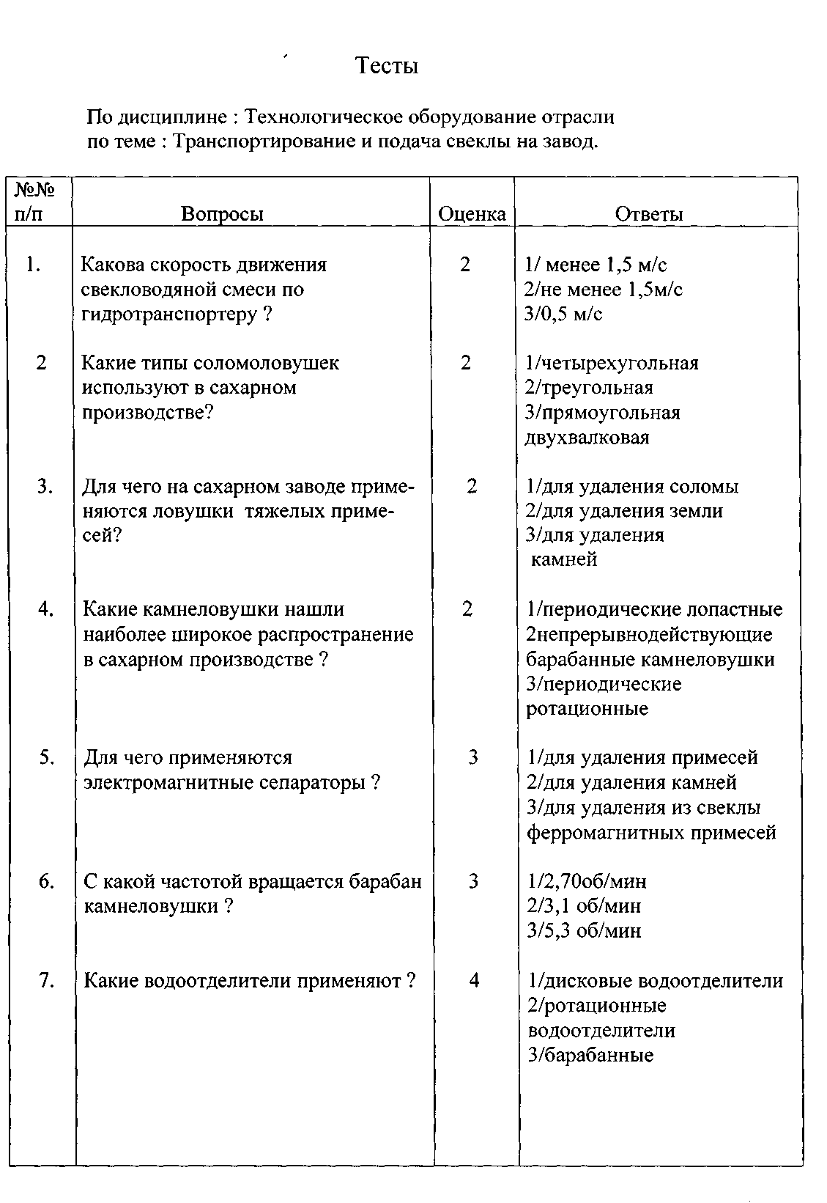

Тесты
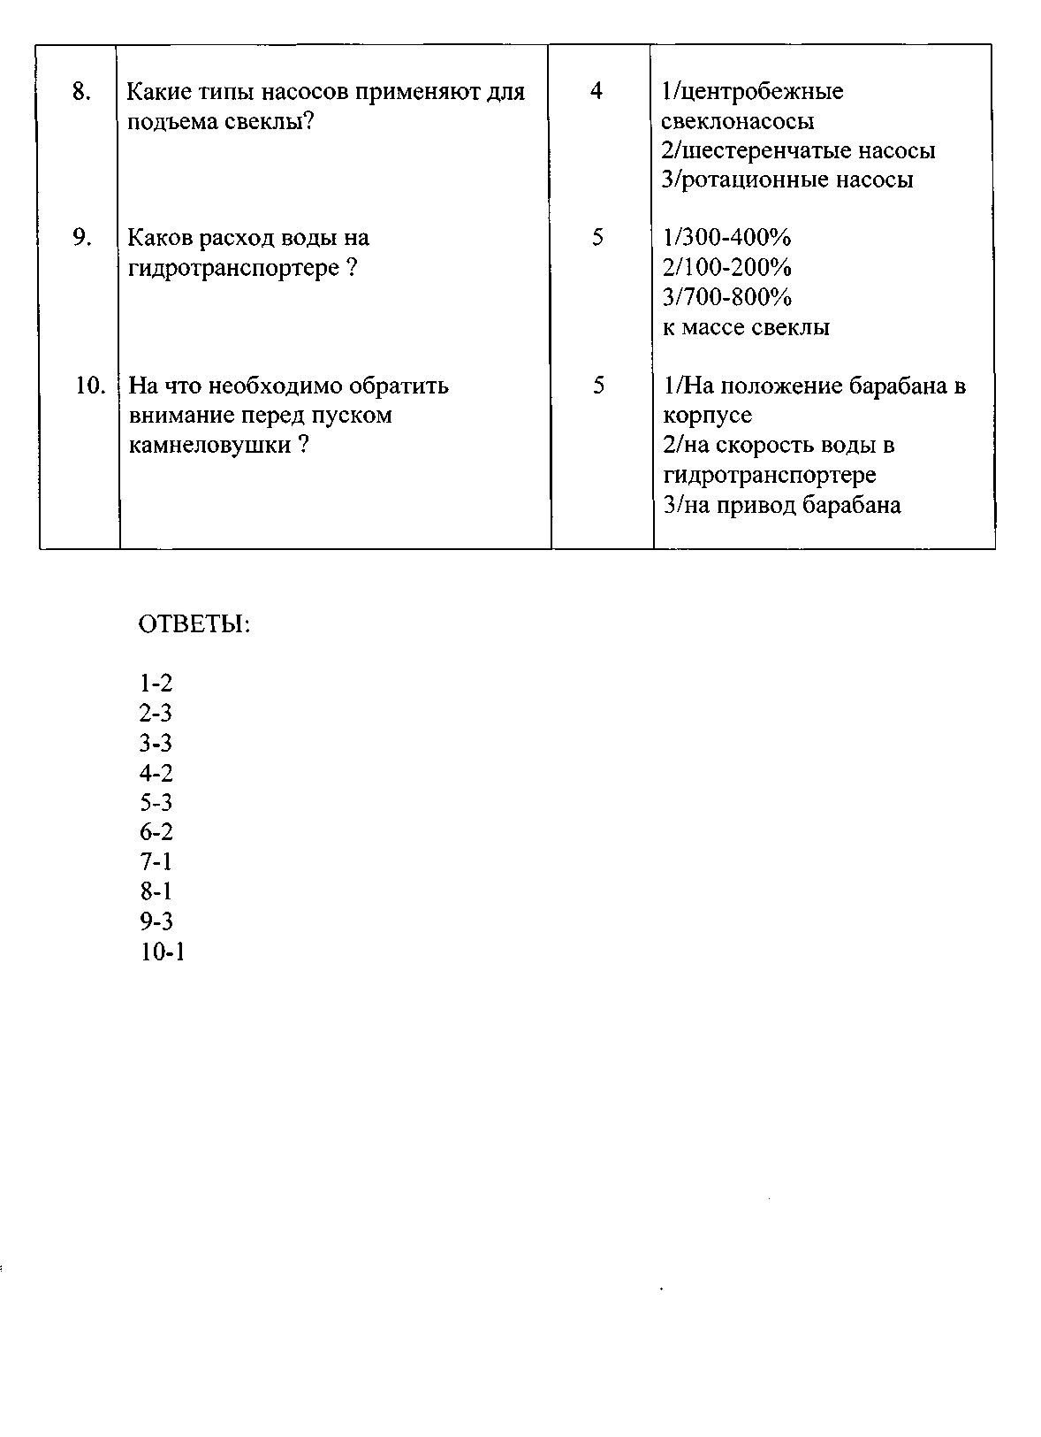
По дисциплине : Технологическое оборудование отрасли
По теме: Мойка и переработка сырья
№ п/п | Вопросы | Оценка | Ответы
1  2  3  4  5  6  7  8  9  10 | Для чего применяют на сахарных заводах свекломойки?  Какие типы свекломоек применяют для отмывания свеклы?  Какова техническая норма производительности свекломойки  типа СМК-3М?  Что применяется для взвешивания свеклы?  Какой тип свеклорезок применяется на отечественных заводах?  Сколько ножевых рам в центробежной свеклорезке типа  СЦБ- 16М?  Сколько ножей устанавливается в одной ножевой раме?  Какие типы диффузионных аппаратов Вам известны?  Сколько приводов имеет наклонный диффузионный аппарат?  Какова скорость вращения валов  наклонного диффузионного аппарата? | 2  2  2  2  2  3  3  4  4  5 | 1)для отмывания свеклы от примесей  2)для отделения ботвы  3)для отделения камней  1) с высоким уровнем  2) с низки уровнем  3) комбинированные  1)1500 т/св.сут.  2)3000 т/св. сут.  3) 6000 т/св.сут.  1)ленточные весы  2)напольные весы  3)автоматические весы ДС-800  1) центробежные  2)барабанные  3) дисковые  1)12 рам  2)16 рам  3) 24 рамы  1) один нож  2) четыре ножа  3) два ножа  1) наклонные  2)дисковые  3) горизонтальные  1)три привода  2)два привода  3)четыре привода  1) 5 об/мин  2)10 об/мин  3)0,5 об/мин

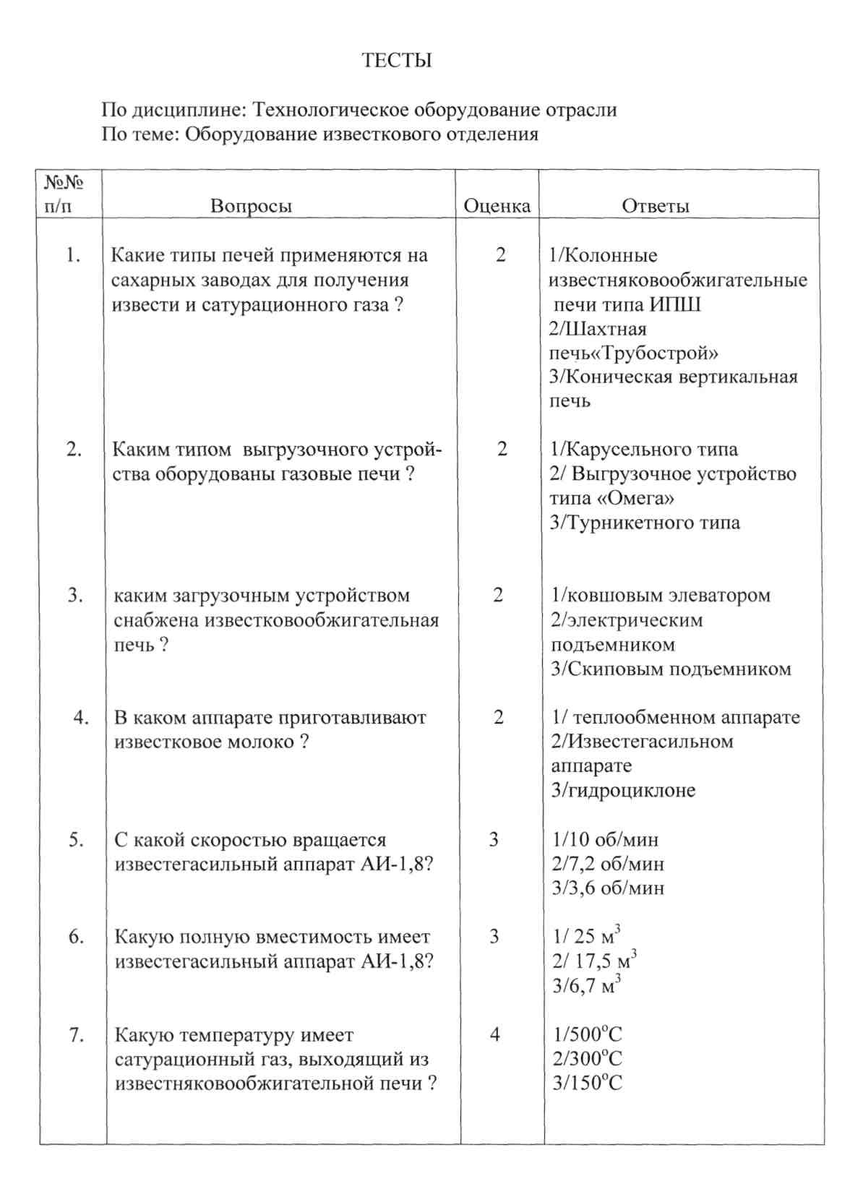

8  9  10 | Какое устройство применяется для охлаждения и очистки сатурационного газа?  Чем отсасывается сатурационный газ из газовой печи?  Какое устройство применяется для очистки известкового молока от песка и других приесей? | 4  4  5 | 1)скруббер  2)лавер  3)турбогенератор  1)насосом  2)циклоном  3)турбогазокомпрессором  1)пульполовушка ПР  2)песколовушка ППБ  3)камнеловушка ЛТП

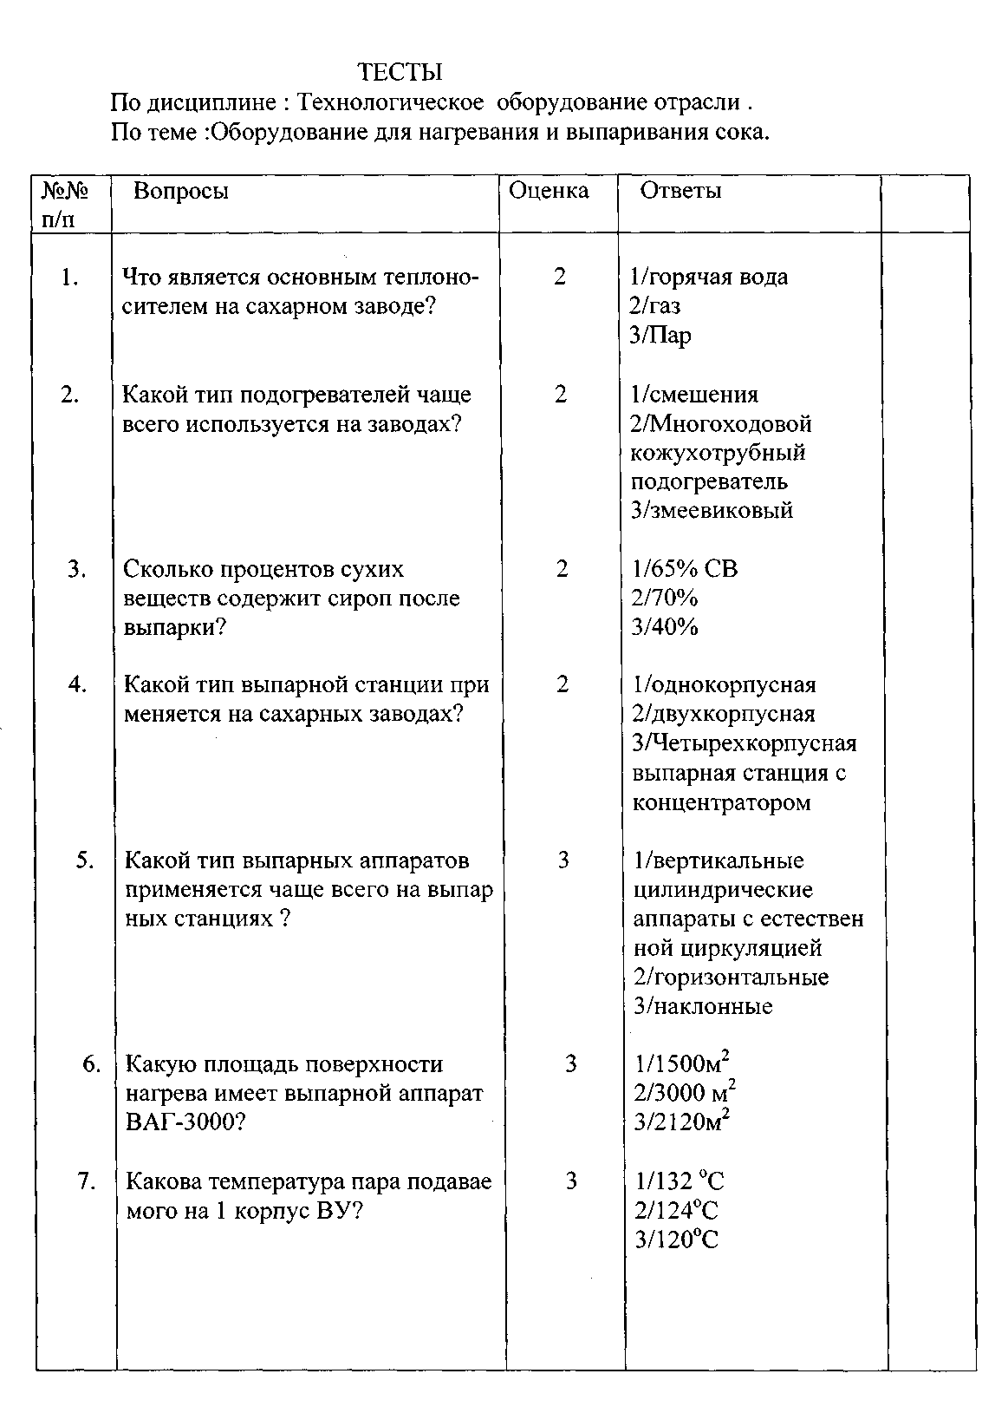
8  9  10 | С помощью какого устройства улавливаются капли сока уносимые из ВА вторичным паром?  Какова температура кипения сока на 2 корпусе ВУ?  Какое устройство предохраняет выпарной аппарат от резкого повышения давления внутри его? | 4  4  5 | 1)циклон  2)зонт  3)сепапратор  4) насос  1)101⁰С  2)126⁰С  3)117⁰ С  1) регулятор уровня  2)предохранительный клапан  3)манометр

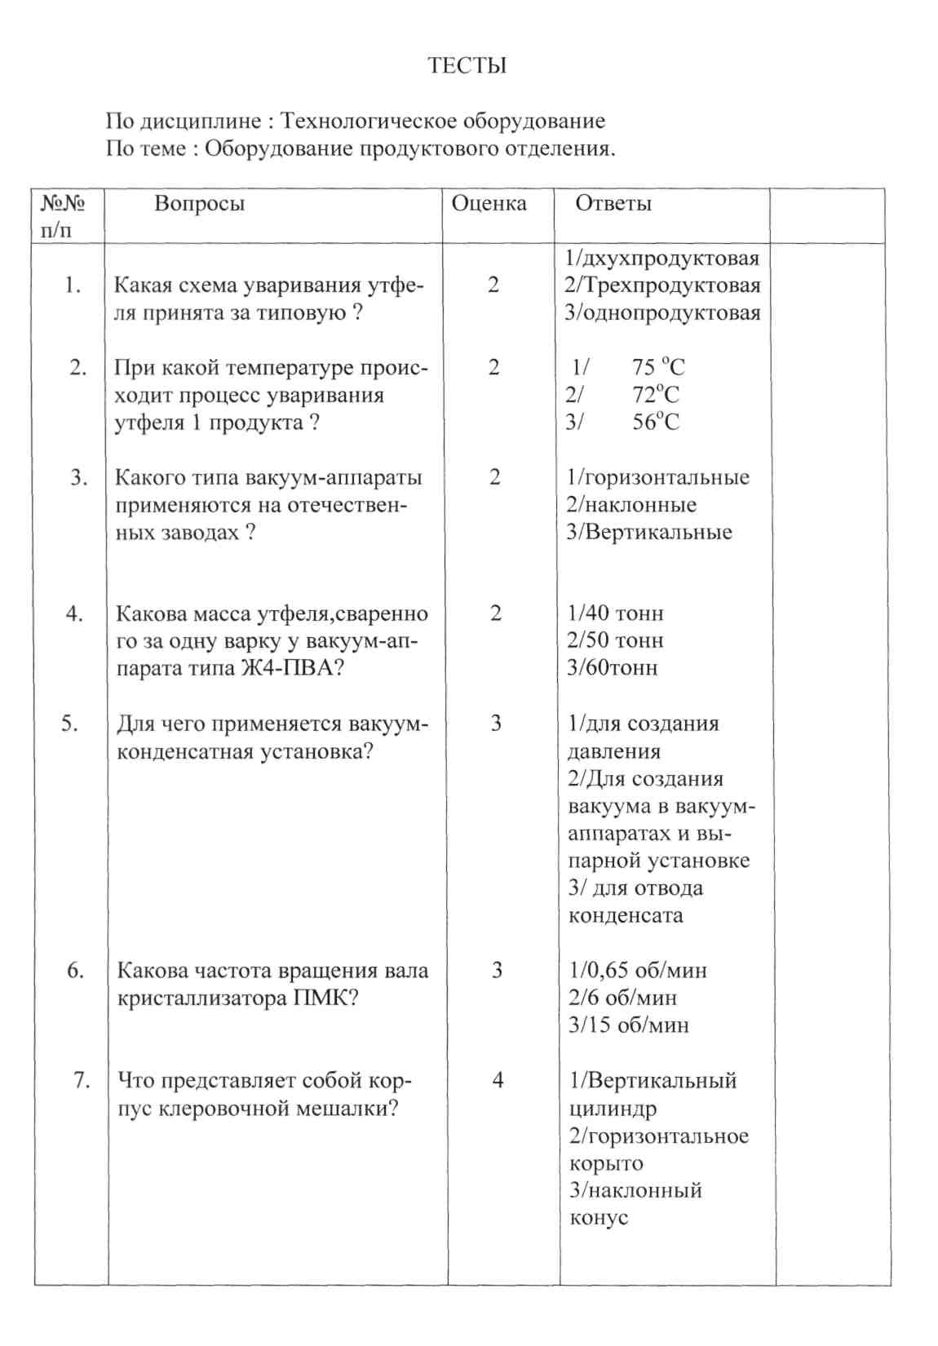
8  9  10 | Для чего применяются фильтрующие центрифуги?  Какова максимальная частота вращения барабана центрифуги типа ФПН-1251Л4?  Для фуговки какого утфеля применяются центрифуги непрерывного действия типа  ФВИ? | 4  4  5 | 1) дпя удаления влаги;  2)для отделения сока от грязевой суспензии;  3)для отделения кристаллов сахара от патоки.  1)1500об/мин  2)1000об/мин  3)3000об/мин.  1) для фуговки утфеля 2-го продукта;  2)для фуговки утфеля 1-го продукта;  3)для фуговки клеровки.

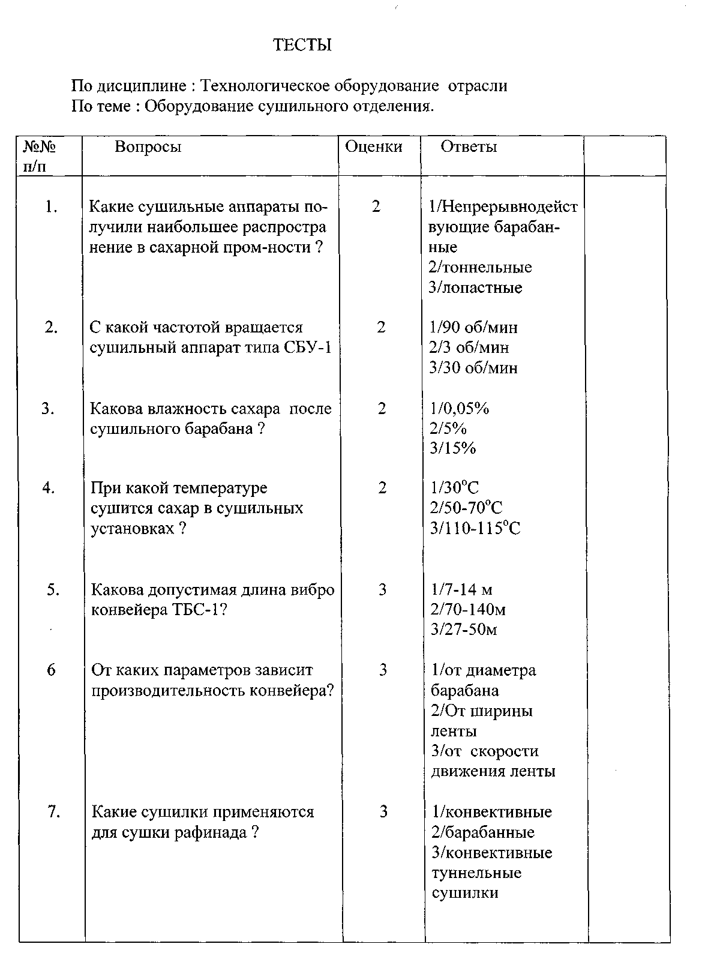
8  9  10 | Какой тип сушилок более прогрессивный барабанных установок?  С какой температурой выходит сахар из сушильного отделения?  С помощью какого устройства  отделяется сахарная пыль от  отработанного воздуха? | 4  4 | 1) с псевдожиженным слоем;  2)камерные ;  3) тоннельные.  1) 70^{о}С  2)20-25^{о}С  3)10-12^{о}С  1) мокрого циклона;  2)шнекового отделителя;  3)шнекового смесителя.

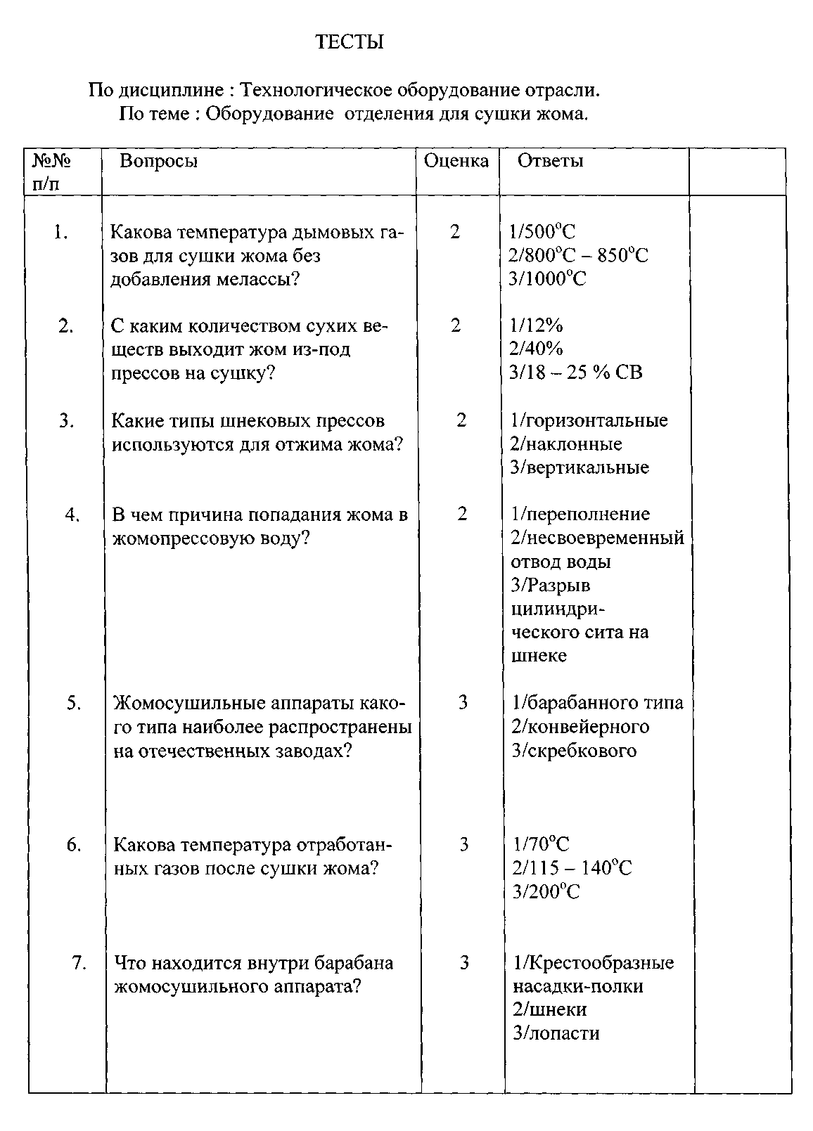
8  9  10 | С какой влажностью выходит  сахар из сушилки с псевдоожиженным слоем?  Какова частота вращения шнека пресс-гранулятора ПГА?  Что находится внутри матрицы  пресс-гранулятора ПГА? | 4  4  5 | 1)0,2%  2)0,03-0,04%  3)1%.  1) 6-60 об/мин;  2)60-160 об/мин  3)300 об/мин.  1)шнек;  2) два прессующих валика D=174мм;  3)три лопасти.

Тесты
по дисциплине : Технологическое оборудование отрасли
(крахмалопаточное производство)- 1часть курса

№п/п | Вопросы | Оценка | Ответы | Время
1  2  3  4  5  6  7  8  9  10  11  12  13  14  15 | Какого типа камнеловушки  Применяются для очистки картофеля то тяжелых примесей?  Какого типа картофелемойки применяются для отмывания картофеля?  Из чего состоит станция замачивания зерна?  С помощью какой машины измельчают картофель?  Что является режущим инструментом в терке?  С помощью каких машин  измельчается зерно кукурузы?  Какого типа машины применяются для дробления зерна?  Какие аппараты применяются в крахмальном производстве для  выделения мезги из молока?  Из каких материалов изготавливаются дуговые сита?  Из каких основных элементов состоит осадительная центрифуга?  Для чего применяются в крахмалопаточном производстве сепараторы?  Для чего применяются флотационные машины?  За счет чего происходит разделение тяжелой и легкой фракции в гидроциклоне?  Какую форму имеет корпус гидроциклона?  Каким образом производится  промывание картофельного крахмала? | 2  2  2  2  2  2  3  3  3  3  4  4  4  5  5 | 1) ротационные;  2)элеваторные;  3)вибрационные.  1) КМ-100 ;  2) СМК-3М  3)барабанные.  1) из гидроциклонов ;  2) из замочных чанов с  эрлифтами;  3) из сепараторов.  1) картофелетерки;  2)свеклорезки;  3)дробилки.  1)ножи;  2)резцы;  3)терочные пилки.  1)дробилки;  2) терки;  3) резки.  1)РЗ-ПДК  2)Ш5-ПСЛ-200  3)СТМ-60  1) ситовые аппараты  2)центрифуги  3)сепараторы  1) нержавеющая сталь  2)медь  3)пластмасса.  1)из 2-х вращающихся барабанов  2) из двух сит  3)из двух лопастей  1)для разделения патоки  2)для разделения крахмала и глютена  3)для отделения мезги.  1) для выделения концентрированного глютена;  2)для отделения патоки  3)для отделения мезги  1) силы тяжести  2)центробежной силы  3)центростремительной силы.  1) цилиндроконичекая  2)цилиндрическая  3)сферическая.  1)промывание производится в3-4 стадии  2) в одну стадию  3)в две стадии

Тесты
по дисциплине : Технологическое оборудование отрасли
(крахмалопаточное производство)- 2часть курса

№п/п | Вопросы | Оценка | Ответы | Время
1  2  3  4  5  6  7  8  9  10  11  12  13  14  15 | Какие два типа теплообменни-  ков применяются в крахмалопа-  точной промышленности?  Для чего применяются конверторы и осахариватели?  К какого типа аппаратам относятся осахариватели?  Какого типа выпарные установки применяются в паточном производстве?  Какого типа теплообменные аппараты применяются в ВУ?  Для чего предназначены в выпарных аппаратах ловушки-  брызгоотделители?  В каком производстве применяются кристаллизаторы?  Какого типа кристаллизаторы  применяются в глюкозном производстве?  Какова частота вращения на  валу кристаллизатора?  Какие типы фильтров применяются для фильтрации  паточных сиропов?  Какова площадь фильтрации  у дискового фильтра ФД-100?  Для чего применятся шнековые пресса в производстве?  Какой тип сушилок применяют для сушки крахмала и глюкозы?  С какой температурой поступает горячий воздух в  пневматическую сушилку?  Что используют для сушки кормов в виде теплоносителя?  С какой температурой? | 2  2  2  2  2  2  3  3  3  3  4  4  4  5  5 | 1)смешения;  2)поверхностные;  3)змеевиковые  4)кожухотрубные  1)для гидролиза крахмала  2)для разделения суспензий  3)выделения зародыша  1)периодического  2)непрерывного действ.  1)Четырехкорпусные  2)пятикорпусные  3)трехкорпусные  1)вертикальные  2)горизонтальные  3)наклонные  1)для предотвращения потерь продукта  2)для улавливания пара  3)удаления неконденс.  газов  1)в глюкозном  2) крахмальном  3)в паточном  1)вертикального  2)горизонтального  3)наклонного  1)0,65 об\мин  2)5об/мин  3)50об/мин  1)фильтр-пресс  2)дисковый фильтр  3)мешочный фильтр  4)с центробежной выгрузкой осадка  1)80м²  2)100м²  3)150м²  1)для обезвоживания мезги и зародыша;  2)для обезвоживания  крахмальной суспензии.  1)пневматические  2)барабанные  3)с псевдоожиженным  Слоем  1)70^{о}С  2)140^{о}С  3)170^{о}С  1)топочные газы-400^{о}С  2)перегретый пар-250^{о}С  3)влажный пар- 175^{о}С.

Тесты
по дисциплине : Технологическое оборудование отрасли
(холодильное оборудование)

№п/п | Вопросы | Оценка | Ответы | Время
1  2  3  4  5  6  7  8  9  10  11  12  13  14  15 | С помощью какого газа производят охлаждение?  Когда применяют двухступен-  чатое сжатие в компрессоре?  Чем конструктивно отличаются компрессоры , работающие на хладоне и аммиаке?  Условное обозначение ротационного компрессора?  Какой хладоагент используется для поршневого компрессора?  Какой из факторов влияет на интенсивность теплообмена в конденсаторе?  Что такое ресивер?  Где целесообразно применять малые абсорбционные холодильные машины?  К какому типу относится компрессор ДАО275?  Что является основным недостатком винтового компрессора?  Какие испарители применяются в хладоновых холодильных машинах?  Что относится к вспомогательному оборудованию холодильных установок?  В каких холодильных установках применяются промежуточные сосуды?  Для чего предназначены  воздухоотделители?  Чем характеризуется интенсивность теплопередачи конденсатора? | 2  2  2  2  2  2  3  3  3  3  4  4  4  5  5 | 1) кислорода  2) азота  3) аммиака  1)при температуре ниже  -10^{о}  2) при температуре ниже  -20^{о}  3)при температуре ниже  -70^{о}  1) размером поршней;  2) диаметром цилиндров;  3) отсутствием водяного охлаждения цилиндров.  1) Р;  2)ВХ;  3)ПГ.  1)R142 (хладон142)  2)R22 (хладон 22)  3)R 717 (аммиак).  1)скорость движения пара;  2)температура пара;  3) давление пара  1)сосуд для сбора жидкого  агента;  2) емкость для воды;  3) емкость для пара.  1) в больших промышленных установках;  2) в домашних холодильниках;  3) больших холодильных камерах.  1)горизонтальный оппозитный двухступенчатый;  2)одноступенчатый;  3)аммиачный непрямоточный.  1) габаритная система смазки;  2) техническое несовершенство;  3) отсутствует недостаток  1)змеевиковые ;  2) кожухотрубные;  3) смешения.  1) компрессоры;  2) батареи;  3)ресиверы.  1)одноступенчатого сжатия;  2)двухступенчатого сжатия;  3)многоступенчатого сжатия.  1) для отделения газов в системе;  2)для отделения хладоагентов;  3)для отделения воздуха.  1)плотностью теплового потока;  2)скоростью потока;  3)температурой внутри потока.

4. Контрольно-оценочные материалы для итоговой аттестации по учебной дисциплине
Предметом оценки являются умения и знания. Контроль и оценка осуществляются с использованием следующих форм и методов:
- накопительная система ( выставляется оцека по пятибалльной шкале , при этом учитываются оценки полученные обучающимся в течение изучения
отдельных тем , разделов – опросы, тестирование, защита практических работ, выполнение самостоятельной работы, выполнение докладов и рефератов. В конце проводится зачет или экзамен . Итоговая оценка и экзаменационная складывается и выставляется общая оценка по изучаемой дисциплине.

I. ПАСПОРТ

Назначение:
КОМ предназначен для контроля и оценки результатов освоения учебной дисциплины название – Технологическое оборудование
по профессии НПО / специальности СПО 151031 Монтаж и техническая эксплуатация промышленного оборудования.
Базовый уровень.
Умения
У1 – Умение читать кинематические схемы
У2- Умение читать технологические схемы участков сахарного производства и полную схему технологического процесса.
У3- Уметь производить расчеты технологического оборудования.
У4- Уметь определять параметры оборудования .
У5 – Уметь подбирать технологическое оборудование по произведенным
расчетам.
У6- Выбирать методы регулировки и наладки промышленного оборудования в зависимости от внешних факторов.
У7- Участвовать в работах по устранению недостатков, выявленных
в процессе эксплуатации оборудования.

Знания
З1- Знать назначение и область применения технологического оборудования сахарных и крахмалопаточных предприятий.
З2- Знать устройство и принцип работы технологического оборудования сахарного и крахмалопаточного производства.
З3- Знать определение параметров и технические характеристики отдельных видов технологического оборудования сахарных и крахмалопаточных заводов.
З4- Знать наладку и технологические возможности оборудования сахарных и крахмалопаточных заводов.
З5- Знать нормы допустимых нагрузок оборудования в процессе эксплуатации на сахарных и крахмалопаточных заводах.

II. ЗАДАНИЕ ДЛЯ ЭКЗАМЕНУЮЩЕГОСЯ.

Экзаменационные задания по сахарному производству.
ТОГБОУ СПО Жердевский колледж Утверждаю
сахарной промышленности Зам . директора по учебной работе .
__________________________

ЭКЗАМЕНАЦИОННЫЙ БИЛЕТ : № _1_ .
Технологическое оборудование .

По дисциплине ___ ___________________________________

1.Классификация технологического оборудования.
2.Свеклорезка, устройство и принцип работы.
3. Задача. Определить норму производительности (т.св./сут) моющей части
свекломойки , если Vп= 19м³, $ρ=\text{420}{\text{кг}}/м$³ , z= 270 c. А = ? (т/сут).

Председатель ПРЕПОДАВАТЕЛЬ ___________________
цикловой комиссии
20 __ г. 20___ г.

ТОГБОУ СПО Жердевский колледж Утверждаю
сахарной промышленности Зам . директора по учебной работе .
_______________

ЭКЗАМЕНАЦИОННЫЙ БИЛЕТ : № _2_ .
Технологическое оборудование .

По дисциплине _____ _________________________________

1. Склады сырья. Машины для погрузки, разгрузки и укладки сырья.
2. Ловушки легких примесей , устройство и принцип работы.
3. Задача. Определить полезную вместимость моющей части мойки, если
мощность предприятия А = 3000 т.св./сут., $ρ=\text{450}{\text{кг}}/м$³, z = 290 c. V_{п} = ? (м³)

Председатель ПРЕПОДАВАТЕЛЬ ___________________
цикловой комиссии
20__ г. 20___ г.
ТОГБОУ СПО Жердевский колледж Утверждаю
сахарной промышленности Зам . директора по учебной работе .
________________________
ЭКЗАМЕНАЦИОННЫЙ БИЛЕТ : № _3_ .
Технологическое оборудование .

По дисциплине ___ ___________________________________

1. Гидротранспортер , его устройство и принцип работы.
2. Ловушки тяжелых примесей , устройство и принцип работы.
3. Задача. Определить подачу свеклонасоса для предприятия мощностью 3500 т.св./ сут , количество перекачиваемой смеси а = 700% к массе свеклы,
$ρ=\text{1000}{\text{кг}}/м$³ . G = ? (м³/с).
Председатель ПРЕПОДАВАТЕЛЬ ___________________
цикловой комиссии
20 __ г. 20___ г.
________________________________________________________________________________

ТОГБОУ СПО Жердевский колледж Утверждаю
сахарной промышленности Зам . директора по учебной работе .
________________________

ЭКЗАМЕНАЦИОННЫЙ БИЛЕТ : № 4__ .
Технологическое оборудование .

По дисциплине _____

1. Комбинированные свекломойки , их устройство и работа.
2. Пульполовушка , ее назначение , устройство и работа.
3. Задача. Определить норму вместимости ковша элеватора для завода мощ-
ностью А = 4000 т. св./ сут., а = 100% к массе свеклы, S= 0,65 м, u= 8 м/с,
$ρ=\text{600}{\text{кг}}/м$³, $ϕ=$0,75. V = ? м³.

Председатель ПРЕПОДАВАТЕЛЬ ___________________
цикловой комиссии
20 __ г. 20___ г.
ТОГБОУ СПО Жердевский колледж Утверждаю
сахарной промышленности Зам . директора по учебной работе .
_________________________
ЭКЗАМЕНАЦИОННЫЙ БИЛЕТ : № _5_ .
Технологическое оборудование .

По дисциплине ___ ___________________________________

1. Колонный диффузионный аппарат , назначение , устройство и работа.
2. Водоотделители дисковые , их устройство и работа.
3. Задача. Определить техническую норму производительности свеклорезки
( т/сут) , если L = 0,615м, b= 0, 0007 м , $ρ=\text{700}{\text{кг}}/м$³, Кк = 0,9, Кэ = 0,9. А= ?

Председатель ПРЕПОДАВАТЕЛЬ ___________________
цикловой комиссии
20 __ г. 20___ г.
_______________________________________________________________________________

ТОГБОУ СПО Жердевский колледж Утверждаю
сахарной промышленности Зам . директора по учебной работе .
_______________________
ЭКЗАМЕНАЦИОННЫЙ БИЛЕТ : № 6__ .
Технологическое оборудование .

По дисциплине _____ _________________________________

1. Наклонный диффузионный аппарат , назначение , устройство и работа .
2. Хвостикоулавливатель , назначение , устройство и работа.
3. Задача. Определить полезную вместимость диф. аппарата для завода
мощностью А= 4000 т.св./ сут., $ϕ=0,5$, $ρ=\text{650}{\text{кг}}/м$³, z = 60 мин. V = ? м³.
Председатель ПРЕПОДАВАТЕЛЬ ___________________
цикловой комиссии
20__ г. 20___ г.
ТОГБОУ СПО Жердевский колледж Утверждаю
сахарной промышленности Зам . директора по учебной работе .
__________________

ЭКЗАМЕНАЦИОННЫЙ БИЛЕТ : № _7__ .
Технологическое оборудование .

По дисциплине ___ ___________________________________

1.Известняковообжигательные печи , назначение , устройство и работа.
2. Весы для свеклы, их устройство и работа.
3. Задача. Определить техническую норму производительности А = ? т/сут,
если V_{п} =129 м³, $ϕ=0,5,$ $ρ=\text{600}{\text{кг}}/м$³, z = 65 мин , для дифф. аппарата.

Председатель ПРЕПОДАВАТЕЛЬ ___________________
цикловой комиссии
20 __ г. 20___ г.
_____________________________________________________________________________________

ТОГБОУ СПО Жердевский колледж Утверждаю
сахарной промышленности Зам . директора по учебной работе .
_____________________
ЭКЗАМЕНАЦИОННЫЙ БИЛЕТ : № _8__ .
Технологическое оборудование .

По дисциплине _____ _________________________________

1. Известегасильный аппарат назначение, устройство и принцип работы.
2. Жидкостноструйные сульфитаторы назначение , устройство и работа.
3. Задача. Определить полезную вместимость колонного дифф. аппарата
с технической нормой производительности завода А = 3000 т.св./сут., если
$ρ=\text{700}{\text{кг}}/м$³, z = 70 мин., V_{п}= ? м³.

Председатель ПРЕПОДАВАТЕЛЬ ___________________
цикловой комиссии
20 __ г. 20___ г.
ТОГБОУ СПО Жердевский колледж Утверждаю
сахарной промышленности Зам . директора по учебной работе .
_________________

ЭКЗАМЕНАЦИОННЫЙ БИЛЕТ : № __9_ .
Технологическое оборудование .

По дисциплине ___ ____________________________

1. Аппараты предварительной дефекации горизонтального типа их назначе-
ние и устройство.
2. Песколовушка известкового молока – назначение , устройство и работа.
3. Задача. Определить полную вместимость известегасильного аппарата для
завода мощностью А = 4000 т.св./сут., если $ϕ=0,\text{25},$$ρ=\text{1190}{\text{кг}}/м$³, а = 16% к
массе свеклы , С=3,3%, z = 15 мин. V = ? м³.

Председатель ПРЕПОДАВАТЕЛЬ ___________________
цикловой комиссии
20 __ г. 20___ г.
_____________________________________________________________________________________

ТОГБОУ СПО Жердевский колледж Утверждаю
сахарной промышленности Зам . директора по учебной работе .
__________________________
ЭКЗАМЕНАЦИОННЫЙ БИЛЕТ : № _10__ .
Технологическое оборудование .

По дисциплине _____ _____________________________

1. Аппараты основной дефекации – назначение , устройство и работа.
2. Вакуум-аппарат с циркулятором ,его устройство и работа.
3. Задача. Определить вместимость известегасильного аппарата для завода
мощн. А = 3000 т.св./сут., если $ϕ=0,3,$$ρ=\text{1190}{\text{кг}}/м$³, а = 18% , С =3,5 %, z =
15 мин. V = ? м^{3.}

Председатель ПРЕПОДАВАТЕЛЬ ___________________
цикловой комиссии
20__ г. 20___ г.
ТОГБОУ СПО Жердевский колледж Утверждаю
сахарной промышленности Зам . директора по учебной работе .
_________________

ЭКЗАМЕНАЦИОННЫЙ БИЛЕТ : № __11_ .
Технологическое оборудование .

По дисциплине ___

1. Сатураторы – назначение, устройство и работа.
2. Оросительные сатураторы- их устройство и работа.
3. Задача. Определить норму производительности по свекле ( т/сут.)
известегасильного аппарата , если V = 18м³, $ϕ=0,\text{25},$$ρ=\text{1200}{\text{кг}}/м$³, а = 15% ,
С = 3,3%, z =16 мин. А =? т/сут.

Председатель ПРЕПОДАВАТЕЛЬ ___________________
цикловой комиссии
20 __ г. 20___ г.

_________________________________________________________________________________

ТОГБОУ СПО Жердевский Утверждаю
сахарной промышленности Зам . директора по учебной работе .
____________________

ЭКЗАМЕНАЦИОННЫЙ БИЛЕТ : № _12__ .
Технологическое оборудование .

По дисциплине _____ _________________________________

1. Классификация фильтров .
2. Подогреватели диффузионного сока- их устройство и работа.
3. Задача. Рассчитать вместимость дефекатора перед 2 сатурацией для заво-
да мощн. А= 3500 т.св./сут., при количестве перерабатываемого сока а = 127%, z = 5 мин. , $ϕ=0,8,$$ρ=\text{1080}{\text{кг}}/м$³. V = ? м^{3.}.

Председатель ПРЕПОДАВАТЕЛЬ ___________________
цикловой комиссии
20 __ г. 20___ г.
ТОГБОУ СПО Жердевский колледж Утверждаю
сахарной промышленности Зам . директора по учебной работе .
_________________

ЭКЗАМЕНАЦИОННЫЙ БИЛЕТ : № __13_ .
Технологическое оборудование .

По дисциплине ___ ___________________________________

1. Вакуум-фильтры- назначение , устройство и работа.
2. Выпарной аппарат- его устройство и работа.
3. Задача. Рассчитать полную вместимость аппарата 1 сатурации для завода
мощн. А = 4000 т.св./сут., при количестве нефильтрованного сока а = 130%
к массе свеклы , если $ϕ=0,3,$$ρ=\text{1090}{\text{кг}}/м$³, z = 10 мин . V =? м³.

Председатель ПРЕПОДАВАТЕЛЬ ___________________
цикловой комиссии
20 __ г. 20___ г.
____________________________________________________________________________________

ТОГБОУ СПО Жердевский колледж Утверждаю
сахарной промышленности Зам . директора по учебной работе .
______________________
ЭКЗАМЕНАЦИОННЫЙ БИЛЕТ : № _14__ .
Технологическое оборудование .

По дисциплине _____ _________________________________

1. Устройство и работа листовых фильтров.
2. Вакуум-конденсационная установка – ее назначение и работа.
3. Задача. Рассчитать число рабочих серосжигательных печей для сульфита-
ции сока , для завода мощн. А= 4000 т.св./сут., зеркало горения F= 1м² , если
g =25 кг/(м²*ч).

Председатель ПРЕПОДАВАТЕЛЬ ___________________
цикловой комиссии
20 __ г. 20___ г.
ТОГБОУ СПО Жердевский Утверждаю
сахарной промышленности Зам . директора по учебной работе .
__________________

ЭКЗАМЕНАЦИОННЫЙ БИЛЕТ : № __15_ .
Технологическое оборудование .

По дисциплине ___ ___________________________________

1. Дисковые фильтры – их устройство и работа.
2. Технологические параметры выпарной установки.
3. Задача. Определить общую площадь поверхности осаждения отстойника
для завода мощн. А= 3500т.св./сут., если колич. нефильтрован. сока
а = 133% к массе свеклы, если u= 0,54 м/ч, $ρ=\text{1055}{\text{кг}}/м$³,$μ=\text{80}\text{\%}\text{.}$F=?м².
Председатель ПРЕПОДАВАТЕЛЬ ___________________
цикловой комиссии
20 __ г. 20___ г.
__________________________________________________________________________________

ТОГБОУ СПО Жердевский колледж Утверждаю
сахарной промышленности Зам . директора по учебной работе .
_______________________
ЭКЗАМЕНАЦИОННЫЙ БИЛЕТ : № _16__ .
Технологическое оборудование .

По дисциплине ______________________________________

1. Фильтры патронные – их назначение , устройство и работа.
2. Преддефекаторы вертикального типа – их устройство и работа.
3. Задача. Рассчитать число рабочих вакуум-фильтров для фильтрации сгу-
щенной суспензии на заводе мощн. А = 4000 т.св. / сут., количество нефиль-
трован. сока а = 132% к масс. свеклы, если $μ=\text{20}\text{\%}$, u = 0,015м³/(м²* мин),

$ϕ=0,\text{33},$$ρ=\text{1055}{\text{кг}}/м$³, С = 2,75%. m =?

Председатель ПРЕПОДАВАТЕЛЬ ___________________
цикловой комиссии
20 __ г. 20___ г.
ТОГБОУ СПО Жердевский колледж Утверждаю
сахарной промышленности Зам . директора по учебной работе .
___________________

ЭКЗАМЕНАЦИОННЫЙ БИЛЕТ : № __17_ .
Технологическое оборудование .

По дисциплине ___ ___________________________________

1.Вакуум-аппараты- их назначение , устройство и работа.
2.Сушильный комплекс СК-1, его назначение, устройство и работа.
3. Задача .Рассчитать общее необходимое число дисковых фильтров для
сока 2 сатурации завода мощн. А = 5000 т.св./сут., при количестве нефильтр.
сока 126% к массе свеклы, если $ρ=\text{1055}\text{кг}$³, u = 0,008 м³/ ( м²*мин).
Найти F=? м², m=?.

Председатель ПРЕПОДАВАТЕЛЬ ___________________
цикловой комиссии
20 __ г. 20___ г. _____________________________________________________________________________________

ТОГБОУ СПО Жердевский колледж Утверждаю
сахарной промышленности Зам . директора по учебной работе .
________________________
ЭКЗАМЕНАЦИОННЫЙ БИЛЕТ : № _18__ .
Технологическое оборудование .

По дисциплине _____ _________________________________

1. Утфелемешалки-кристаллизаторы- назначение ,устройство и работа.
2.Виброконвейеры для влажного сахара, их устройство и работа.
3. Задача. Рассчитать площадь поверхности нагрева подогревателей сока
1 сатурации для завода мощн. А= 3500 т. св./сут., при количестве сока
а= 132% , u = 1,8 м/с, k= 1765Дж/ (м²*с* ⁰С),С =3770 кДж/кг,t₁=82^{о}С,t₂=90^{о}С,
$β=1,\text{03},$^ t_{ср}=15,6^{о}С. F=?м².
Председатель ПРЕПОДАВАТЕЛЬ ___________________
цикловой комиссии
20 __ г. 20___ г.
ТОГБОУ СПО Жердевский колледж Утверждаю
сахарной промышленности Зам . директора по учебной работе .
_______________________

ЭКЗАМЕНАЦИОННЫЙ БИЛЕТ : № __19_ .
Технологическое оборудование .

По дисциплине ____________________________________

1.Утфелемешалки – их назначение , устройство и работа.
2. Вертикальные пресса для отжима жома- устройство и работа.
3.Рассчитать площадь поверхности нагрева вакуум-аппарата 1 продукта с
массой вари 60 тонн , обогреваемого паром 2 ступени ВУ в колич. 15% к
массе свеклы ,если t_{п}=115^{о}С, r=2358,97 КДж/кг, z₁ =145мин, ^ t=39^{о}С, k=
=2338КДж/(м²*ч*^{о}С). F = ? м^{2.}
Председатель ПРЕПОДАВАТЕЛЬ ___________________
цикловой комиссии
20__ г. 20___ г.
_________________________________________________________________________________

ТОГБОУ СПО Жердевский колледж Утверждаю
сахарной промышленности Зам . директора по учебной работе .
__________________

ЭКЗАМЕНАЦИОННЫЙ БИЛЕТ : № _20__ .
Технологическое оборудование .

По дисциплине _____ _________________________________

1. Клеровочная мешалка – назначение, устройство,работа.
2.Барабанная сушилка для сахара-песка – устройство и работа.
3.Задача. Определить диаметр полочного конденсатора для создания разря-
жения на вакуум-аппаратах 1 продукта ( выход утфельн. пара 14,5% к массе
свеклы) для завода мощн. А = 3500 т.св./сут., если Д=14,5%, V = 12 м³/кг,

$β=2,7,$u = 55 м/с. Найти F= ? м², d=?.
Председатель ПРЕПОДАВАТЕЛЬ ___________________
цикловой комиссии
20 __ г. 20___ г.
ТОГБОУ СПО Жердевский колледж Утверждаю
сахарной промышленности Зам . директора по учебной работе .
______________________

ЭКЗАМЕНАЦИОННЫЙ БИЛЕТ : № __21_ .
Технологическое оборудование .

По дисциплине ___ ___________________________________

1. Центрифуги периодического действия – их устройство и работа .
2. Камерные сушильные установки для сушки сахара-песка, их устройство.
3. Задача. Определить полную вместимость аффинационной мешалки для
завода мощн. А = 3500 т.св./сут., если а = 5% к массе свеклы, z = 20 мин.,
$ϕ=0,9$ , $ρ=\text{1450}{\text{кг}}/м$³. Найти V = ? м³.

Председатель ПРЕПОДАВАТЕЛЬ ___________________
цикловой комиссии
20 __ г. 20___ г.
____________________________________________________________________________________

ТОГБОУ СПО Жердевский колледж Утверждаю
сахарной промышленности Зам . директора по учебной работе .
__________________

ЭКЗАМЕНАЦИОННЫЙ БИЛЕТ : № _22__ .
Технологическое оборудование .

По дисциплине _____ _________________________________
Наименование

1. Центрифуги непрерывного действия – назначение , устройство и работа.
2. Машины для отделения комков – устройство и работа.
3. Задача. Рассчитать необходимое количество центрифуг ФПН-1251-Л2
для фуговки 30% к массе свеклы 1 утфеля на заводе мощн. А= 3000 т.св./сут
если К= 0,9; z = 3,5 мин . Найти М= ? кг ; m =? шт.

Председатель ПРЕПОДАВАТЕЛЬ ___________________
цикловой комиссии
20 __ г. 20___ г.
ТОГБОУ СПО Жердевский колледж Утверждаю
сахарной промышленности Зам . директора по учебной работе .
_________________________

ЭКЗАМЕНАЦИОННЫЙ БИЛЕТ : № __23_ .
Технологическое оборудование .

По дисциплине _______________________________

1. Жомосушильные аппараты их устройство и работа.
2. Весы для сахара их назначение и работа.
3. Задача. Определить норму производительности (т/сут.) моющей части
свекломоек , если V_{п}= 20 м³, z = 270 c, $ρ=\text{450}{\text{кг}}/м$³. Найти А=? .

Председатель ПРЕПОДАВАТЕЛЬ ___________________
цикловой комиссии
20 __ г. 20___ г.
________________________________________________________________________________

ТОГБОУ СПО Жердевский колледж Утверждаю
сахарной промышленности Зам . директора по учебной работе .
__________________
ЭКЗАМЕНАЦИОННЫЙ БИЛЕТ : № _24__ .
Технологическое оборудование .

По дисциплине _____ _________________________________

1. Серосжигательная печь ,назначение , устройство и работа.
2. Пластинчатые выпарные аппараты, их устройство и работа.
3. Задача. Определить полезную вместимость диффузион. аппарата для
завода мощн. А = 6000 т.св./сут., если V_{п} =158 м³, z= 60 мин., $ϕ=0,5$ ,
$ρ=\text{600}{\text{кг}}/м$³. Найти V = ?.

Председатель ПРЕПОДАВАТЕЛЬ ___________________
цикловой комиссии
20 __ г. 20___ г.
ТОГБОУ СПО Жердевский колледж Утверждаю
сахарной промышленности Зам . директора по учебной работе .
________________

ЭКЗАМЕНАЦИОННЫЙ БИЛЕТ : № __25_ .
Технологическое оборудование .

По дисциплине _________________________________

1. Ошпариватель колонного диффузионного аппарата , его назначение,
устройство и работа.
2. Камерный сушильный аппарат для сахара-песка , его устройство и работа.
3. Задача. Определить полную вместимость известегасильного аппарата для
завода мощн. А = 5000 т.св./ сут., если а= 15% к массе св., z = 10 мин,
С= 3,3% , $ϕ=0,3$ , $ρ=\text{1180}{\text{кг}}/м$³. Найти V = ?.

Председатель ПРЕПОДАВАТЕЛЬ ___________________
цикловой комиссии
20 __ г. 20___ г.
____________________________________________________________________________________

ТОГБОУ СПО Жердевский колледж Утверждаю
сахарной промышленности Зам . директора по учебной работе .
_________________

ЭКЗАМЕНАЦИОННЫЙ БИЛЕТ : № _26__ .
Технологическое оборудование .

По дисциплине _____ _________________________________

1. Пароконтактный подогреватель его назначение , устройство и работа.
2. Устройство и работа вакуум-аппарата ПУ-2А.
3. Задача. Рассчитать вместимость дефекатора перед 2 сатурацией для
завода А = 5000 т.св./сут., если а= 125% к массе св., z =5 мин., $ϕ=0,\text{75}$,
$ρ=\text{1090}{\text{кг}}/м$³. Найти V = ?.

Председатель ПРЕПОДАВАТЕЛЬ ___________________
цикловой комиссии
20__ г. 20___ г.
ТОГБОУ СПО Жердевский колледж Утверждаю
сахарной промышленности Зам . директора по учебной работе .
_______________________

ЭКЗАМЕНАЦИОННЫЙ БИЛЕТ : № __27_ .
Технологическое оборудование отрасли.

По дисциплине ___ ___________________________________

1. Наклонный диффузионный аппарат ПДС-20 устройство и работа.
2. Аппарат 2 сатурации , его устройство и работа.
3. Определить общую площадь поверхности осаждения отстойника для за-
вода мощн. А = 4000 т.св./сут., количество нефильтрв. сока а = 130% к м. св.
если u = 0,55м/с, $ρ=\text{1055}{\text{кг}}/м$³, $μ=\text{80}$%.

Председатель ПРЕПОДАВАТЕЛЬ ___________________
цикловой комиссии
20 __ г. 20___ г.
__________________________________________________________________________________

ТОГБОУ СПО Жердевский колледж Утверждаю
сахарной промышленности Зам . директора по учебной работе .
______________________

ЭКЗАМЕНАЦИОННЫЙ БИЛЕТ : № _28__ .
Технологическое оборудование .

По дисциплине _____ _________________________________

1. Ротационная мезголовушка , ее устройство и работа .
2. Барабанная свекломойка , ее устройство и работа.
3. Задача .Определить полную вместимость аффинационной мешалки для
завода мощност. А = 3500 т.св./сут., при колич. аффинационной массы
а = 7% к массе св. , z = 20 мин., $ϕ=0,8\text{.}$, $ρ=\text{1430}{\text{кг}}/м$³ . Найти V= ? .

Председатель ПРЕПОДАВАТЕЛЬ ___________________
цикловой комиссии
20 __ г. 20___ г.
ТОГБОУ СПО Жердевский Утверждаю
сахарной промышленности Зам . директора по учебной работе .
_______________________

ЭКЗАМЕНАЦИОННЫЙ БИЛЕТ : № __29_ .
Технологическое оборудование .

По дисциплине ___ ___________________________________

1. Центробежная свеклорезка устройство и работа.
2. Вертикальный преддефекатор - его устройство и работа.
3. Задача. Рассчитать полную вместимость отстойника для завода мощн.
А= 3500 т.св./сут., при колич. жомопрессовой воды а= 30% к массе свеклы,
если z = 10 мин., $ρ=\text{1000}{\text{кг}}/м$³. Найти V = ? м³.

Председатель ПРЕПОДАВАТЕЛЬ ___________________
цикловой комиссии
20 __ г. 20___ г.
____________________________________________________________________________________

ТОГБОУ СПО Жердевский колледж Утверждаю
сахарной промышленности Зам . директора по учебной работе .
_______________________

ЭКЗАМЕНАЦИОННЫЙ БИЛЕТ : № _30__ .
Технологическое оборудование .

По дисциплине ___________________________________

1. Аппарат 1-ой сатурации , его устройство и работа.
2. Дисковый фильтр ФД-100- устройство и работа.
3. Задача. Рассчитать вместимость дефекатора перед 2 сатурацией для
завода мощн. А= 5000 т.св./ сут.,при колич. сока а =125 % к массе св., если
z = 8 мин., $ϕ=0,\text{85}\text{.},$$ρ=\text{1085}{\text{кг}}/м$³.

Председатель ПРЕПОДАВАТЕЛЬ ___________________
цикловой комиссии
20 __ г. 20___ г.
Экзаменационные задания по крахмалопаточному производству.
ТОГБОУ СПО Жердевский колледж Утверждаю
сахарной промышленности Зам . директора по учебной работе .
_________________

ЭКЗАМЕНАЦИОННЫЙ БИЛЕТ : № _1_ .
Технологическое оборудование .

По дисциплине ___ ___________________________________

1.Классификация оборудования предприятий крахмало-паточной промышл.
2. Оборудование для отделения легких примесей – соломоловушки.
3. Задача. Определить производительность картофелемойки по данным:
Полезная вместимость моющей части -10м³, концентрация картофеля-
-300кг/м³, время пребывания в мойке- 400с. G= ?.

Председатель ПРЕПОДАВАТЕЛЬ ___________________
цикловой комиссии
20 __ г. 20___ г.
_________________________________________________________________________________

ТОГБОУ СПО Жердевский колледж Утверждаю
сахарной промышленности Зам . директора по учебной работе .
___________________
ЭКЗАМЕНАЦИОННЫЙ БИЛЕТ : № _2_ .
Технологическое оборудование .

По дисциплине _____ _________________________________

1. Основные требования . предъявляемые к современному оборудованию.
2. Оборудование для отделения тяжелых примесей от картофеля
( камнеловушки).
3. Задача. Определить производительность лопастей свекломойки , если
число лопастей- 8шт., порция картофеля ,захватываемая лопастью- 60 кг.,
частота вращения вала лопастей- 24 об/мин.

Председатель ПРЕПОДАВАТЕЛЬ ___________________
цикловой комиссии
20__ г. 20___ г.
ТОГБОУ СПО Жердевский колледж Утверждаю
сахарной промышленности Зам . директора по учебной работе .
___________________

ЭКЗАМЕНАЦИОННЫЙ БИЛЕТ : № _3_ .
Технологическое оборудование .

По дисциплине ___ ___________________________________

1. Картофелемойка кулачковая КМЗ-57М- устройство и работа.
2. Сепараторы для подготовки зерна к переработке их устройство и работа.
3. Задача. Определить производ. моющей части картофелемойки , если
полезн. вместимость моющей части- 20м³, плотность смеси – 270 кг/м³,
Время пребывания картофеля в мойке- 600с.

Председатель ПРЕПОДАВАТЕЛЬ ___________________
цикловой комиссии
20 __ г. 20___ г.
________________________________________________________________________________

ТОГБОУ СПО Жердевский колледж Утверждаю
сахарной промышленности Зам . директора по учебной работе .
_____________

ЭКЗАМЕНАЦИОННЫЙ БИЛЕТ : № _4_ .
Технологическое оборудование .

По дисциплине ____________________________________

1. Картофелемойка КМ-100 , ее устройство и принцип работы.
2. Гидроциклоны для выделения зародыша, устройство и работа.
3. Определить производительность моющей части , если полезная вместим.-
-17м³, концентрация картофеля- 500кг/м³, время пребывания в мойке- 900с.

Председатель ПРЕПОДАВАТЕЛЬ ___________________
цикловой комиссии
20 __ г. 20___ г.
ТОГБОУ СПО Жердевский колледж Утверждаю
сахарной промышленности Зам . директора по учебной работе .
__________________

ЭКЗАМЕНАЦИОННЫЙ БИЛЕТ : № _5_ .
Технологическое оборудование .

По дисциплине ___ ___________________________________

1. Схема установки для непрерывного замачивания зерна , ее работа.
2. Устройство и принцип работы картофелетерки типа СТМ.
3. Задача. Определить производит. моющей части , если полезн. вместим.-
-15м³, концентрация картофеля – 450кг/м³, время пребывания в мойке-
- 1200с.

Председатель ПРЕПОДАВАТЕЛЬ ___________________
цикловой комиссии
20__ г. 20___ г.
_________________________________________________________________________________

ТОГБОУ СПО Жердевский колледж Утверждаю
сахарной промышленности Зам . директора по учебной работе .
____________________

ЭКЗАМЕНАЦИОННЫЙ БИЛЕТ : № __6 .
Технологическое оборудование.

По дисциплине _____ _________________________________

1. Устройство и работа замочного чана с эрлифтом .
2. Механические способы измельчения сырья, их краткая характеристика.
3. Задача. Рассчитать замочную батарею для завода мощн. -250 тонн кукуру-
зы в сутки, если число чанов в батарее- 6шт., продолжит. замачивания- 48ч.,
диаметр трубы эрлифта – 110мм.

Председатель ПРЕПОДАВАТЕЛЬ ___________________
цикловой комиссии
200 __ г. 200___ г.
ТОГБОУ СПО Жердевский колледж Утверждаю
сахарной промышленности Зам . директора по учебной работе .
__________________

ЭКЗАМЕНАЦИОННЫЙ БИЛЕТ : № ___7 .
Технологическое оборудование .

По дисциплине ___ ___________________________________

1. Устройство и принцип работы измельчающей машины для картофеля -
ПКИ-400.
2. Подвесная центрифуга ФПН-1251- Л2 для глюкозного производства , ее
устройство и работа.
3. Задача. Рассчитать замочную батарею для завода мощн. 100 тонн кукуру-
зы в сутки, если число чанов в батарее- 4шт., продолжит. замачивания- 48ч.,
диаметр трубы эрлифта- 90мм.

Председатель ПРЕПОДАВАТЕЛЬ ___________________
цикловой комиссии
20__ г. 20___ г.
__________________________________________________________________________________

ТОГБОУ СПО Жердевский колледж Утверждаю
сахарной промышленности Зам . директора по учебной работе .
____________________
ЭКЗАМЕНАЦИОННЫЙ БИЛЕТ : № _8__ .
Технологическое оборудование .

По дисциплине _____ _________________________________

1. Дробилка для измельчения кукурузы типа РЗ-ПДК-250 , ее устройство и
работа.
2. Шнековая осадительная центрифуга – устройство и работа .
3. Рассчитать замочную батарею для завода мощн. 500 тонн кукурузы в сут.
если число чанов в батарее -12 шт., продолжительность замачивания -48 ч.,
диаметр трубы эрлифта- d= 160мм.

Председатель ПРЕПОДАВАТЕЛЬ ___________________
цикловой комиссии
20__ г. 20___ г.
ТОГБОУ СПО Жердевский колледж Утверждаю
сахарной промышленности Зам . директора по учебной работе .
____________________

ЭКЗАМЕНАЦИОННЫЙ БИЛЕТ : № __9_ .
Технологическое оборудование .

По дисциплине ___ ___________________________________

1.Машина для тонкого измельчения кукурузы типа РЗ-ПМК-150- устройств
и работа.
2.Безнапорное дуговое сито – устройство и работа.
3.Задача. Рассчитать замочную батарею для завода мощн. 500 тонн кукуру-
зы в сутки , если число чанов -10шт., продолжит. замачивания- 48ч.,
диаметр трубы эрлифта- d = 120мм.

Председатель ПРЕПОДАВАТЕЛЬ ___________________
цикловой комиссии
20 __ г. 20___ г. __________________________________________________________________________________

ТОГБОУ СПО Жердевский колледж Утверждаю
сахарной промышленности Зам . директора по учебной работе .
_____________________

ЭКЗАМЕНАЦИОННЫЙ БИЛЕТ : № _10__ .
Технологическое оборудование .

По дисциплине _____ _________________________________

1. Центробежно- лопастное сито , ее устройство и работа.
2. Общие сведения о сепараторах.
3. Задача. Рассчитать замочную батарею для завода мощн. 200 тонн кукуру-
зы в сутки, если число чанов - 8шт, продолжит. замачивания- 48ч.,
диаметр трубы эрлифта- d = 100мм.

Председатель ПРЕПОДАВАТЕЛЬ ___________________
цикловой комиссии
20 __ г. 20___ г.
ТОГБОУ СПО Жердевский колледж Утверждаю
сахарной промышленности Зам . директора по учебной работе .
_________________

ЭКЗАМЕНАЦИОННЫЙ БИЛЕТ : № __11_ .
Технологическое оборудование .

По дисциплине _________________________________

1.Напорное дуговое сито ее устройство и работа.
2. Сепаратор для очистки крахмального молока типа ПСА-4 устройство и
работа.
3. Задача. Определить окружную скорость и мощность картофелеизмель-
чающей машины, если производит . машины – 600т. карт./сут., диаметр
ротора -1200 мм, частота вращения ротора-1200 об \ мин ., продолжит.
работы машины- 16 часов в сутки.
Председатель ПРЕПОДАВАТЕЛЬ ___________________
цикловой комиссии
20__ г. 20___ г. ___________________________________________________________________________________

ТОГБОУ СПО Жердевский колледж Утверждаю
сахарной промышленности Зам . директора по учебной работе .
_______________________

ЭКЗАМЕНАЦИОННЫЙ БИЛЕТ : № _12__ .
Технологическое оборудование .

По дисциплине _____ _________________________________

1. Центрифуга для обезвоживания крахмала типа ФГН , устройство и работа
2. Сепаратор типа ПРН , устройство и работа.
3. Задача. Определить окружную скорость и мощность измельчающей ма-
шины , если производит. -450т./сут., диаметр ротора- 1000мм,частота вращ.
ротора- 1500 об/мин., продолжит. работы машины- 20 часов в сутки.

Председатель ПРЕПОДАВАТЕЛЬ ___________________
цикловой комиссии
20 __ г. 20___ г.
ТОГБОУ СПО Жердевский колледж Утверждаю
сахарной промышленности Зам . директора по учебной работе .
______________________

ЭКЗАМЕНАЦИОННЫЙ БИЛЕТ : № __13_ .
Технологическое оборудование .

По дисциплине ___ ___________________________________

1. Флотационная машина , ее назначение . устройство и работа.
2. Гидроциклоны для выделения минеральных примесей типа ГМП-2 , его
устройство и работа.
3. Задача. Определить окружную скорость и мощность измельчающей ма-
шины , если производит. -400т./сут., диаметр ротора- 1100мм ,частота вращ
ротора- 1000 об/мин., продолжит. работы машины- 18 часов в сутки.

Председатель ПРЕПОДАВАТЕЛЬ ___________________
цикловой комиссии
20 __ г. 20___ г.
_____________________________________________________________________________________
ТОГБОУ СПО Жердевский колледж Утверждаю
сахарной промышленности Зам . директора по учебной работе .
____________________

ЭКЗАМЕНАЦИОННЫЙ БИЛЕТ : № _14__ .
Технологическое оборудование .

По дисциплине _____ _________________________________
Наименование

1. Устройство и работа микроциклона.
2. Назначение и классификация теплообменников.
3. Задача. Определить окружную скорость и мощность измельчающей ма-
шины , если производит. -200т./сут., диаметр ротора- 1000мм ,частота вращ
ротора- 1250 об/мин., продолжит. работы машины- 20 часов в сутки.

Председатель ПРЕПОДАВАТЕЛЬ ___________________
цикловой комиссии
20 __ г. 20___ г.
ТОГБОУ СПО Жердевский колледж Утверждаю
сахарной промышленности Зам . директора по учебной работе .
________________

ЭКЗАМЕНАЦИОННЫЙ БИЛЕТ : № __15_ .
Технологическое оборудование .

По дисциплине ___ ___________________________________

1. Теплообменник с барботером . Назначение и работа.
2. Конденсатоотводчики ,их назначение и устройство.
3.Задача. Определить производительн . шнековой центрифуги , если частота
вращения n = 1500 об/мин., диаметр осаждаемых частиц- d = 0,2 *10⁻⁴м ,
плотность частиц- $ρ=\text{1600}{\text{кг}}/м$³, плотность суспензии $ρ$_{с}=1100 кг/м³, вязкость
среды $μ$_{с}=0,01 Па*с.Д_{сл}=580мм, L_{cл}= 900 мм.
Председатель ПРЕПОДАВАТЕЛЬ ___________________
цикловой комиссии
20 __ г. 20___ г.
_____________________________________________________________________________________

ТОГБОУ СПО Жердевский колледж Утверждаю
сахарной промышленности Зам . директора по учебной работе .
______________________
ЭКЗАМЕНАЦИОННЫЙ БИЛЕТ : № _16__ .
Технологическое оборудование .

По дисциплине ____________________________________

1.Теплообменник с рубашкой –назначение , устройство и работа.
2. Схема простейшей выпарной установки , ее краткое описание.
3.Задача. Определить производительн . шнековой центрифуги , если частота
вращения n = 1000 об/мин., диаметр осаждаемых частиц- d = 0,25 *10⁻⁴м ,
плотность частиц- $ρ=\text{1650}{\text{кг}}/м$³, плотность суспензии $ρ$_{с}=1150 кг/м³, вязкость
среды $μ$_{с}=0,015 Па*с.Д_{сл}=590мм, L_{cл}= 900 мм.

Председатель ПРЕПОДАВАТЕЛЬ ___________________
цикловой комиссии
20 __ г. 20___ г.
ТОГБОУ СПО Жердевский колледж Утверждаю
сахарной промышленности Зам . директора по учебной работе .
_____________________

ЭКЗАМЕНАЦИОННЫЙ БИЛЕТ : № __17_ .
Технологическое оборудование .

По дисциплине ___ __________________________________

1. Теплообменник типа « труба в трубе» , его устройство и работа.
2.Пневматические сушилки для крахмала , устройство и работа.
3.Задача. Определить производительн . шнековой центрифуги , если част.
вращения n = 1450 об/мин., диаметр осаждаемых частиц- d = 0,3 *10⁻⁴м ,
плотность частиц- $ρ=\text{1650}{\text{кг}}/м$³, плотность суспензии $ρ$_{с}=1100 кг/м³, вязкос
среды $μ$_{с}=0,01 Па*с.Д_{сл}=580мм, L_{cл}= 950 мм.

Председатель ПРЕПОДАВАТЕЛЬ ___________________
цикловой комиссии
20 __ г. 20___ г.
________________________________________________________________________________

ТОГБОУ СПО Жердевский колледж Утверждаю
сахарной промышленности Зам . директора по учебной работе .
___________________
ЭКЗАМЕНАЦИОННЫЙ БИЛЕТ : № _18__ .
Технологическое оборудование .

По дисциплине _____ _________________________________

1.Змеевиковые теплообменники , их назначение и устройство.
2. Конвертор – назначение и устройство.
3.Задача. Определить производительн . шнековой центрифуги , если част.
вращения n = 1000 об/мин., диаметр осаждаемых частиц- d = 0,15 *10⁻⁴м ,
плотность частиц- $ρ=\text{1650}{\text{кг}}/м$³, плотность суспензии $ρ$_{с}=1200 кг/м³, вязк.
среды $μ$_{с}=0,02 Па*с.Д_{сл}=595мм, L_{cл}= 920 мм.

Председатель ПРЕПОДАВАТЕЛЬ ___________________
цикловой комиссии
20__ г. 20___ г.
ТОГБОУ СПО Жердевский колледж Утверждаю
сахарной промышленности Зам . директора по учебной работе .
_____________________

ЭКЗАМЕНАЦИОННЫЙ БИЛЕТ : № __19_ .
Технологическое оборудование .

По дисциплине ________________________________

1. Кожухотрубные теплообменники , их назначение и устройство.
2. Основные типы центрифуг , схема и принцип работы.
3.Задача. Определить производительн . шнековой центрифуги , если част.
вращения n = 1000 об/мин., диаметр осаждаемых частиц- d = 0,25 *10⁻⁴м ,
плотность частиц- $ρ=\text{1600}{\text{кг}}/м$³, плотность суспензии $ρ$_{с}=1000 кг/м³, вязк.
среды $μ$_{с}=0,025 Па*с.Д_{сл}=600мм, L_{cл}= 950 мм.
Председатель ПРЕПОДАВАТЕЛЬ ___________________
цикловой комиссии
20 __ г. 20___ г. _____________________________________________________________________________________

ТОГБОУ СПО Жердевский колледж Утверждаю
сахарной промышленности Зам . директора по учебной работе .
_________________

ЭКЗАМЕНАЦИОННЫЙ БИЛЕТ : № _20__ .
Технологическое оборудование .

По дисциплине _____ ________________________________

1. Назначение и работа непрерывно действующих осахаривателей .
2. Классификация выпарных аппаратов.
3.Задача. Определить производительн . шнековой центрифуги , если част.
вращения n = 1250 об/мин., диаметр осаждаемых частиц- d = 0,2 *10⁻⁴м ,
плотность частиц- $ρ=\text{1500}{\text{кг}}/м$³, плотность суспензии $ρ$_{с}=1100 кг/м³, вязк.
среды $μ$_{с}=0,015 Па*с.Д_{сл}=580мм, L_{cл}= 900 мм.

Председатель ПРЕПОДАВАТЕЛЬ ___________________
цикловой комиссии
20 __ г. 20___ г.
ТОГБОУ СПО Жердевский колледж Утверждаю
сахарной промышленности Зам . директора по учебной работе .
______________________

ЭКЗАМЕНАЦИОННЫЙ БИЛЕТ : № __21_ .
Технологическое оборудование .

По дисциплине ___ ___________________________________

1. Аппараты с естественной организованной циркуляцией , их назначение
и принципы работы.
2.Устройство инерционного брызгоотделителя ( ловушки).
3.Задача. Определить производительн . шнековой центрифуги , если част.
вращения n = 1260 об/мин., диаметр осаждаемых частиц- d = 0,1 *10⁻⁴м ,
плотность частиц- $ρ=\text{1650}{\text{кг}}/м$³, плотность суспензии $ρ$_{с}=1000 кг/м³, вязк.
среды $μ$_{с}=0,01 Па*с.Д_{сл}=550мм, L_{cл}= 850 мм.
Председатель ПРЕПОДАВАТЕЛЬ ___________________
цикловой комиссии
20 __ г. 20___ г.
_____________________________________________________________________________________

ТОГБОУ СПО Жердевский колледж Утверждаю
сахарной промышленности Зам . директора по учебной работе .
________________

ЭКЗАМЕНАЦИОННЫЙ БИЛЕТ : № _22__ .
Технологическое оборудование .

По дисциплине _____ _________________________________
Наименование

1.Выпарные аппараты с принудительной циркуляцией , их назначение и
устройство.
2. Устройство двухступенчатого брызгоотделителя ( ловушки).
3. Задача. Определить производительность шнекового пресса Q (кг/с)., если
диаметр зеерного цилиндра Д_{о}=450мм, шаг витка шнека S_{o}=300мм, коэф.исп
объема зеерного цилиндра$ϕ$_{о}=0,8, n= 7,5 об/мин., $ρ=$1450кг/м³.

Председатель ПРЕПОДАВАТЕЛЬ ___________________
цикловой комиссии
20 __ г. 20___ г.
ТОГБОУ СПО Жердевский колледж Утверждаю
сахарной промышленности Зам . директора по учебной работе .
____________________

ЭКЗАМЕНАЦИОННЫЙ БИЛЕТ : № __23_ .
Технологическое оборудование

По дисциплине ______________________________________

1. Вакуум-аппарат , его назначение , устройство и работа.
2. Устройство и работа горизонтального кристаллизатора.
3. Задача. Определить производительность шнекового пресса Q (кг/с)., если
диаметр зеерного цилиндра Д_{о}=520мм, шаг витка шнека S_{o}=320мм, коэф.исп
объема зеерного цилиндра$ϕ$_{о}=0,7, n= 3,5 об/мин., $ρ=$1350кг/м³.

Председатель ПРЕПОДАВАТЕЛЬ ___________________
цикловой комиссии
20 __ г. 20___ г.
_____________________________________________________________________________________

ТОГБОУ СПО Жердевский колледж Утверждаю
сахарной промышленности Зам . директора по учебной работе .
_____________________

ЭКЗАМЕНАЦИОННЫЙ БИЛЕТ : № _24__ .
Технологическое оборудование .

По дисциплине _____ _________________________________

1.Классификация оборудования для фильтрации.
2. Устройство и работа сушилки крахмала типа ПС-15.
3. Задача. Определить производительность шнекового пресса Q (кг/с)., если
диаметр зеерного цилиндра Д_{о}=557мм, шаг витка шнека S_{o}=330мм, коэф.исп
объема зеерного цилиндра$ϕ$_{о}=0,75, n= 7,5 об/мин., $ρ=$1500кг/м³.

Председатель ПРЕПОДАВАТЕЛЬ ___________________
цикловой комиссии
20 __ г. 20___ г.
ТОГБОУ СПО Жердевский колледж Утверждаю
сахарной промышленности Зам . директора по учебной работе .
______________________

ЭКЗАМЕНАЦИОННЫЙ БИЛЕТ : № __25_ .

По дисциплине ___ Технологическое оборудование .

1. Устройство и работа автоматизированного фильтр-пресса ФПАКМ.
2. Назначение и устройство многокорпусной выпарной установки.
3. Задача. Определить производительность шнекового пресса Q (кг/с)., если
диаметр зеерного цилиндра Д_{о}=650мм, шаг витка шнека S_{o}=380мм, коэф.исп
объема зеерного цилиндра$ϕ$_{о}=0,65, n= 7,5 об/мин., $ρ=$1650кг/м³.

Председатель ПРЕПОДАВАТЕЛЬ ___________________
цикловой комиссии
20 __ г. 20___ г.
_____________________________________________________________________________________

ТОГБОУ СПО Жердевский колледж Утверждаю
сахарной промышленности Зам . директора по учебной работе .
____________________
ЭКЗАМЕНАЦИОННЫЙ БИЛЕТ : № _26__ .
Технологическое оборудование

По дисциплине _____________________________

1. Устройство и работа дисковых фильтров типа ФД-100.
2. Назначение гидроциклона ; процесс, происходящий в гидроциклоне.
3. Задача. Определить производительность вальцевого пресса Q (кг/с), если
диаметр барабана Д=350мм,частота вращен. барабана n =5 об/мин , длина
барабана l =0,8м, ширина щели между барабанами b=0,02 м, насыпн. объемная
масса$ρ=$1200 кг/м³, коэф. неравномерности К= 0,6.
________
Председатель ПРЕПОДАВАТЕЛЬ ___________________
цикловой комиссии
20 __ г. 20___ г.
ТОГБОУ СПО Жердевский колледж Утверждаю
сахарной промышленности Зам . директора по учебной работе .
______________________

ЭКЗАМЕНАЦИОННЫЙ БИЛЕТ : № __27_ .

По дисциплине ___ _ Технологическое оборудование .

1. Устройство и принцип работы патронного фильтра.
2. Схема шнековой осадительной центрифуги, ее описание.
3. Задача. Определить производительность вальцевого пресса Q (кг/с),если
диаметр барабана Д=380мм,частота вращен. барабана n =4 об/мин , длина
барабана l =1м, ширина щели между барабанами b=0,015 м, насыпн. объемная
масса$ρ=$1250 кг/м³, коэф. неравномерности К= 0,65.

Председатель ПРЕПОДАВАТЕЛЬ ___________________
цикловой комиссии
20 __ г. 20___ г.
_____________________________________________________________________________________

ТОГБОУ СПО Жердевский колледж Утверждаю
сахарной промышленности Зам . директора по учебной работе .
____________________
ЭКЗАМЕНАЦИОННЫЙ БИЛЕТ : № _28__ .

По дисциплине _____ _ Технологическое оборудование

1. Устройство и работа непрерывно действующего барабанного фильтра
БО10-2,6У.
2. Типы ситовых аппаратов , их схемы и краткое описание.
3. Задача. Определить производительность вальцевого пресса Q (кг/с), если
диаметр барабана Д = 360мм, частота вращен. барабана n = 3,5 об/мин.,
длина барабана l = 0,9м , ширина щели между барабанами b =0,2м, насыпн.
объемная масса $ρ=\text{1200}{\text{кг}}/м$³, коэф. неравномерн. загрузки К = 0,7.

Председатель ПРЕПОДАВАТЕЛЬ ___________________
цикловой комиссии
20 __ г. 20___ г.
ТОГБОУ СПО Жердевский колледж Утверждаю
сахарной промышленности Зам . директора по учебной работе .
______________________

ЭКЗАМЕНАЦИОННЫЙ БИЛЕТ : № __29_ .

По дисциплине ___ _____ Технологическое оборудование

1. Устройство пресса для обезвоживания картофельной мезги.
2. Назначение сепараторов , фактор разделения.
3. Задача. Определить производительность вальцевого пресса Q (кг/с), если
диаметр барабана Д = 390мм, частота вращен. барабана n = 4,5 об/мин.,
длина барабана l = 0,85м , ширина щели между барабанами b =0,1м, насыпн.
объемная масса $ρ=\text{1150}{\text{кг}}/м$³, коэф. неравномерн. загрузки К = 0,75.

Председатель ПРЕПОДАВАТЕЛЬ ___________________
цикловой комиссии
20 __ г. 20___ г.
_____________________________________________________________________________________

ТОГБОУ СПО Жердевский колледж Утверждаю
сахарной промышленности Зам . директора по учебной работе .
__________________
ЭКЗАМЕНАЦИОННЫЙ БИЛЕТ : № _30__ .

По дисциплине _____ Технологическое оборудование .

1. Устройство холодильника для патоки и глюкозного сиропа.
2. Назначение вакуум-фильтра с намывным слоем и микросъемом осадка ,
схема устройства для съема осадка.
3. Задача. Определить производительность вальцевого пресса Q (кг/с), если
диаметр барабана Д = 360мм, частота вращен. барабана n = 4 об/мин.,
длина барабана l = 0,8м , ширина щели между барабанами b =0,2м, насыпн.
объемная масса $ρ=\text{1250}{\text{кг}}/м$³, коэф. неравномерн. загрузки К = 0,8.

Председатель ПРЕПОДАВАТЕЛЬ ___________________
цикловой комиссии
20 __ г. 20___ г.
Экзаменационные задания по холодильным машинам.
ФГОУ СПО Жердевский колледж Утверждаю :
сахарной промышленности Зам . директора по учебной работе .
_______________
ЭКЗАМЕНАЦИОННЫЙ БИЛЕТ : № _1__ .
Технологическое оборудование

По дисциплине _______________________________________________________________ 1.Способы получения низких температур. .____________________________________________________________________________________
2.Назначение и классификация компрессоров холодильных машин.
________________________________________________________________________________
3.Испарители и приборы охлаждения.
_________________________________________________________________________________________________________________._________________________________________________________________________________________________________________________________________________________________________________________________________________________________________________________________________________________
Председатель ПРЕПОДАВАТЕЛЬ ___________________
цикловой комиссии
20 __ г. 20___ г.
_____________________________________________________________________________________

ФГОУ СПО Жердевский колледж Утверждаю :
сахарной промышленности Зам . директора по учебной работе .
______________________-

ЭКЗАМЕНАЦИОННЫЙ БИЛЕТ : № __2_ .
Технологическое оборудование

По дисциплине ________________________________________________________________ 1.Тепловые диаграммы. _____________________________________________________________________________________ 2.Крейцкопфные компрессоры.
_____________________________________________________________________________________
3.Конденсаторы.
_____________________________________________________________________________________
__________________________________________________________________________________________________________.___________________________________________________________________________________________________________________________________________________________________________________________________________________________________________

Председатель ПРЕПОДАВАТЕЛЬ ___________________
цикловой комиссии 20____г.
20 __ г.

ФГОУ СПО Жердевский колледж Утверждаю :
сахарной промышленности Зам . директора по учебной работе .
_______________
ЭКЗАМЕНАЦИОННЫЙ БИЛЕТ : № __3_ .
Технологическое оборудование

По дисциплине _________________________________________________________________
1. Обратный круговой процесс. _____________________________________________________________________________________
2. Поршневые одноступенчатые бескрейцкопфные компрессоры.
_____________________________________________________________________________________
3.Назначение и типы ресиверов.
______________________________________________________________________________________________________________________________________________________________________________________________________________._______________________________________________________________________________________________________________________________________________________________________________________________________________________________________________________________________________________________________
Председатель ПРЕПОДАВАТЕЛЬ ___________________
цикловой комиссии
20 __ г. 20___ г.
_____________________________________________________________________________________

ФГОУ СПО Жердевский колледж Утверждаю :
сахарной промышленности Зам . директора по учебной работе .
______________________-

ЭКЗАМЕНАЦИОННЫЙ БИЛЕТ : № __4_ .
Технологическое оборудование.

По дисциплине _________________________________________________________________
1. Термодинамические требования к холодильным агентам. _____________________________________________________________________________________
2.Поршневые двухступенчатые компрессоры.
_____________________________________________________________________________________
3.Маслоотделители и маслособиратели.
________________________________________________________________________________________________________________________________________________________________________________________________________________.____________________________________________________________________________________________________________________________________________________________________________________________________________________________________________________________________________________________________________________________________________________________________________________________________________________________________________________________________________________________________________________________________________________________________________________________________________________________________________________________

Председатель ПРЕПОДАВАТЕЛЬ ___________________
цикловой комиссии
20 __ г. 20___ г.

ФГОУ СПО Жердевский колледж Утверждаю :
сахарной промышленности Зам . директора по учебной работе .
_______________
ЭКЗАМЕНАЦИОННЫЙ БИЛЕТ : № __5_ .
Технологическое оборудование

По дисциплине _________________________________________________________________ _____________________________________________________________________________________
1.Физико-химические требования к холодильным агентам.

__________________________________________________________________________________
2.Ротационные компрессоры.

__________________________________________________________________________________
3. Отделители жидкости.

________________________________________________________________________________________________________________________._______________________________________________________________________________________________________________________________________________________________________________________________________________________________________________________________________________________________________
Председатель ПРЕПОДАВАТЕЛЬ ___________________
цикловой комиссии
20 __ г. 20___ г.
_____________________________________________________________________________________

ФГОУ СПО Жердевский колледж Утверждаю :
сахарной промышленности Зам . директора по учебной работе .
______________________-

ЭКЗАМЕНАЦИОННЫЙ БИЛЕТ : № __6_ .
Технологическое оборудование

По дисциплине _________________________________________________________________ _____________________________________________________________________________________
1.Хладоносители.

__________________________________________________________________________________
2.Винтовые компрессоры.

__________________________________________________________________________________
3. Фильтры, осушители.

___________________________________________________________________________________________________________________________.____________________________________________________________________________________________________________________________________________________________________________________________________________________________________________________________________________________________________________________________________________________________________________________________________________________________________________________________________________________

Председатель ПРЕПОДАВАТЕЛЬ ___________________
цикловой комиссии 20____г.
20 __ г.

ФГОУ СПО Жердевский колледж Утверждаю :
сахарной промышленности Зам . директора по учебной работе .
_______________
ЭКЗАМЕНАЦИОННЫЙ БИЛЕТ : № __7_ .

По дисциплине ________________________________________________________________ .____________________________________________________________________________________
1.Холодильные циклы одноступенчатого сжатия.- Воздушная компрессионная машина.

__________________________________________________________________________________
2.Центробежные компрессоры.

__________________________________________________________________________________
3. Арматура и трубы.

______________________________________________________________________________________________________________________________._______________________________________________________________________________________________________________________________________________________________________________________________________________________________________________________________________________________________________ ____________________________________________________________________________________
Председатель ПРЕПОДАВАТЕЛЬ ___________________
цикловой комиссии
20 __ г. 20___ г.
_____________________________________________________________________________________

ФГОУ СПО Жердевский колледж Утверждаю :
сахарной промышленности Зам . директора по учебной работе .
______________________-

ЭКЗАМЕНАЦИОННЫЙ БИЛЕТ : № _8__ .
Технологическое оборудование

По дисциплине ________________________________________________________________ _____________________________________________________________________________________
1. Паровая компрессионная холодильная машина с расширительным цилиндром.

__________________________________________________________________________________
2. Абсорберы.

__________________________________________________________________________________
3.Пароэжекторная холодильная машина.

____________________________________________________________________________________________________________________________._______________________________________________________________________________________________________________________________________________________________________________________________________________________________________________________________________________________________________________________________________________________________________________________________

Председатель ПРЕПОДАВАТЕЛЬ ___________________
цикловой комиссии 20____г.
20 __ г.

ФГОУ СПО Жердевский колледж Утверждаю :
сахарной промышленности Зам . директора по учебной работе .
_______________
ЭКЗАМЕНАЦИОННЫЙ БИЛЕТ : № _9__ .
Технологическое оборудование.

По дисциплине ________________________________________________________________ .____________________________________________________________________________________

1.Малые абсорбционные холодильные машины.

__________________________________________________________________________________
2. Циклы двухступенчатого сжатия.

__________________________________________________________________________________
3.Устройства для охлаждения оборотной воды.

_______________________________________________________________________________________________________________________________.______________________________________________________________________________________________________________________________________________________________________________________________________________________________________________________________________________________________________
Председатель ПРЕПОДАВАТЕЛЬ ___________________
цикловой комиссии
20 __ г. 20___ г.
_____________________________________________________________________________________

ФГОУ СПО Жердевский колледж Утверждаю :
сахарной промышленности Зам . директора по учебной работе .
______________________-

ЭКЗАМЕНАЦИОННЫЙ БИЛЕТ : № __10_ .
Технологическое оборудование

По дисциплине _______________________________________________________________ _____________________________________________________________________________________
1.Действительный цикл паровой компрессионной холодильной машины.

__________________________________________________________________________________
2. Рабочий процесс ротационного компрессора.

__________________________________________________________________________________
3. Схемы холодильных установок. Требования к схемам. Схемы аммиачных и хладоновых

__________________________________________________________________________________
установок.

________________________________________.__________________________________________________________________________________________________________________________________________________________________________________________________________________________________________________________________________________________________________

Председатель ПРЕПОДАВАТЕЛЬ ___________________
цикловой комиссии 20____г.
20 __ г.

Ш. ПАКЕТ ЭКЗАМЕНАТОРА

III а. УСЛОВИЯ

Количество вариантов задания для экзаменующегося -30 вариантов

Время выполнения задания – 1 час.
Оборудование: указать оборудование, инструментарий, натуральные образцы, макеты, бланки документов, компьютерные программы, в том числе используемые для электронного тестировани

Экзаменационная ведомость (или оценочный лист).
ТОГБОУ СПО «Жердевский колледж сахарной промышленности»

ЭКЗАМЕНАЦИОННАЯ ВЕДОМОСТЬ
Группа_______________
Специальность_________________________________________
По дисциплине_________________________________________
Экзаменатор_____________________________________
№  п/п | Фамилия,имя,отчество | № экз.  билета | Оценка по экзамену |  |  | Примечание
№  п/п | Фамилия,имя,отчество | № экз.  билета | Письмен. | устнный | общая | Примечание

Письмен__________ Дата и время проведения экзаменов
Устного___________ Время начала_________ окончания_______
Всего часов на проведение экз._______ час.__________ мин.
Экзаменатор ______________________________

IIIб. КРИТЕРИИ ОЦЕНКИ
Оценка выставляется по пятибальной системе в зависимости от качества показанных знаний и количества правильно выполненных заданий.
5. Приложения. Задания для оценки освоения дисциплины
Лист согласования

Дополнения и изменения к комплекту КОС на учебный год

Дополнения и изменения к комплекту КОС на __________ учебный год по дисциплине _________________________________________________________________
В комплект КОС внесены следующие изменения:
____________________________________________________________________________
____________________________________________________________________________
____________________________________________________________________________
____________________________________________________________________________
____________________________________________________________________________
Дополнения и изменения в комплекте КОС обсуждены на заседании ПЦК _______________________________________________________
«_____» ____________ 20_____г. (протокол № _______ ).
Председатель ПЦК ________________ /___________________/

